Objave, objavljene v
občini Zreče
od 01.01.2018 do 31.12.2018

Brunch v restavraciji Vital
Objavljeno v: Dogodki občanov (lokalni utrip) (16.11.2017)
Lokacija: 3214 Zreče
Organizator: Unitur d.o.o.
Telefon: 037576250
Mobilni telefon: 041 608 337
E-mail: matej.kroselj@unitur.eu
Termin dogodka: 01.01.2018 ob 07:00
Po dolgi noči se prileže že pripravljen zajtrk, ki raztegne na pravo kosilo. Lahko bi rekli kar brunch enostavno prija.Vabljeni v restavracijo Vital, Terme Zreče, in se ne ukvarjajte s tem, kaj boste pripravljali prvi ali drugi dan novega leta.
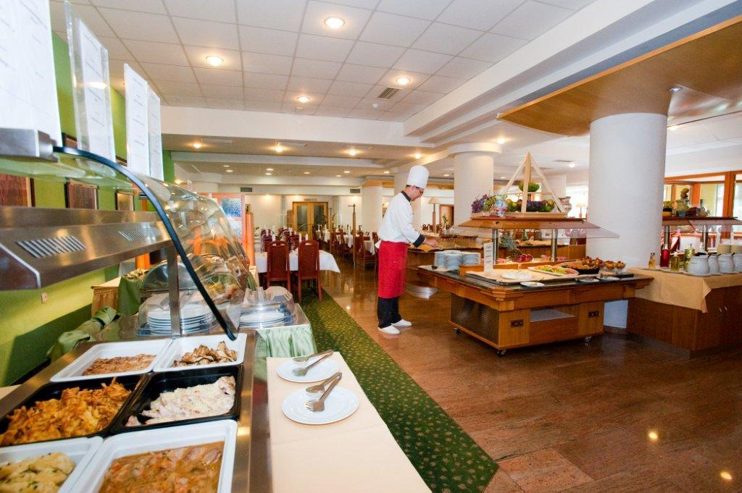

Jugonostalgija v Zreški kleti
Objavljeno v: Dogodki občanov (lokalni utrip) (18.12.2017)
Lokacija: Zreška klet v hotelih Dobrava, 3214 Zreče
Organizator: Unitur d.o.o.
E-mail: matej.kroselj@unitur.eu
Termin dogodka: 02.01.2018 ob 19:00
Jugo rock z DJ kukyem
Posebna ponudba pijač: torek, 2. in 9. 1. 2018 posebna ponudba piva; četrtek, 4. in 11. 1. 2018 posebna ponudba koktejlov po promocijskih cenah.

PONOVITEV 13. BOŽIČNO-NOVOLETNEGA KONCERTA
Objavljeno v: Dogodki občanov (lokalni utrip) (15.12.2017)
Lokacija: Rogla 1, 3214 Zreče
Organizator: Društvo godbenikov Zreče
Mobilni telefon: 041 256 500
E-mail: ivan.hrovat@unior.si
Termin dogodka: 05.01.2018 ob 19:00
DRUŠTVO GODBENIKOV ZREČE IN UNITUR d.o.o. PRIREJATA PONOVITEV 13.BOŽIČNO NOVOLETNEGA KONCERTA V PETEK 5.1.2018 OB 19.URI V PROSTORIH SNEŽNE DVORANE HOTELA PLANJA NA ROGLI.GOSTJE KONCERTA SO SKUPINA EROS.PRIREDITEV BO VODIL FRANCI PODBREŽNIK - SOLČAVSKI, KI BO POSKRBEL TUDI ZA HUMOR!Vstopnine ni - vljudno vabljeni!
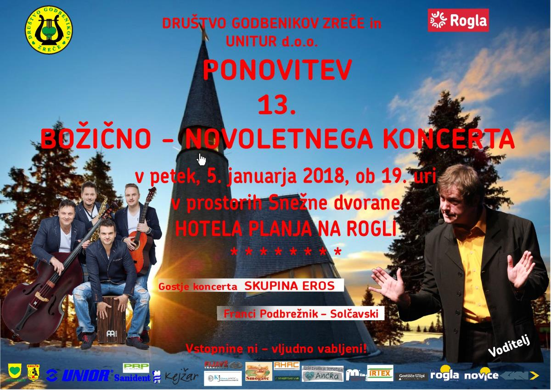
V petek, 5. januarja, ob 19. uri, v Snažni dvorani na Rogli.Ponovitev 13. nožično-novoletnega koncerta Društva godnbenikov Zreče.Gosti: Skupina ErosVoditelj: Franci Podbrežnik - Solčavski

Delavnica o uporabi avtomatskega defibrilatorja.
Objavljeno v: Dogodki občanov (lokalni utrip) (04.01.2018)
Lokacija: Večgeneracijski center Zreče Kovaška cesta 35, 3214 Zreče
Organizator: Večgeneracijski center Zreče
Telefon: 051 367 658
Mobilni telefon: 051 367 658
E-mail: vecgeneracijski.center@gmail.com
Termin dogodka: 11.01.2018 ob 12:00

Predavanje v Hotelu Dobrava
Objavljeno v: Dogodki občanov (lokalni utrip) (06.12.2017)
Lokacija: Hotel Dobrava, 3214 Zreče
Organizator: Društvo zeliščarjev Smetlika Zreče
Mobilni telefon: 031 367 205
E-mail: drustvo.smetlika.zrece@gmail.com
Termin dogodka: 12.01.2018 ob 17:00
Vabljeni na zanimivo in poučno predavanje "Zdravstvena preventiva skozi zdravilne rastline" , ki ga bo vodil g. Ivan Brezovec iz Šentjurja.
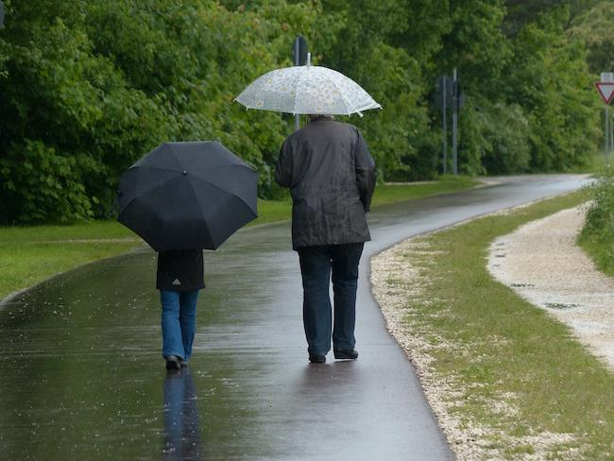

40. POHOD PO POTEH POHORSKEGA BATALJONA
Objavljeno v: Dogodki občanov in organizacij (objavljeno tudi na spletni strani organizacije) (03.01.2018)
Lokacija: ZREČE, 3214 Zreče
Organizator: Planinsko društvo Zreče
Telefon: 041 324 245
E-mail: pdzrece@pzs.si
Termin dogodka: 13.01.2018 ob 08:00
PLANINSKO DRUŠTVO ZREČE vabi v soboto, 13. januarja 2018
na 40. POHOD PO POTEH POHORSKEGA BATALJONA
Čas hoje 5-6 ur.
Oprema naj bo primerna za hojo v zimskih razmerah.
Odhodi avtobusov organizatorja pohoda na relaciji Zreče-Rogla bodo s parkirišča pred gasilskim domom v Zrečah ob 8.00 uri. Zadnji avtobus ob 9.00 uri.
Odhodi avtobusov organizatorja pohoda iz Kota od 13.00 ure dalje (glede na zasedenost avtobusov).
Cena avtobusnega prevoza v obeh smereh:
7 EUR (odrasli)
3 EUR otroci,mladina.
Startnina
2 EUR (vključuje kartonček za spominski žig in mali prigrizek)
Zadnja skupina organizatorja (z ekipo prve pomoči) krene na pohod ob 10.00 uri s Peska. Po odhodu te skupine se konča začetek organiziranega pohoda .
V Kotu zagotovljen topel napitek.
Prevzem simboličnega darila pri koči na Pesku v spomin na 40. obletnico pohoda
Avtobusna karta je obvezna za povratek z avtobusom iz Kota.
Zaključna prireditev pohoda, z bogatim srečelovom in s podelitvijo priznanj, bo v športni dvorani pri OŠ Zreče. Tam boste lahko kupili topli obrok in se zavrteli ob zvokih ansambla
TOTI ŠTAJERCII.
Planinsko društvo Zreče želi vsem pohodnikom poln nahrbtnik zdravja, sreče, zadovoljstva in varen korak v letu 2018.
Hoja na lastno odgovornost.
Informacije:
Predsednik PD Zreče Koordinator reševanja
Matjaž Korošec Tone Marušič
041 324 245 031 355 694
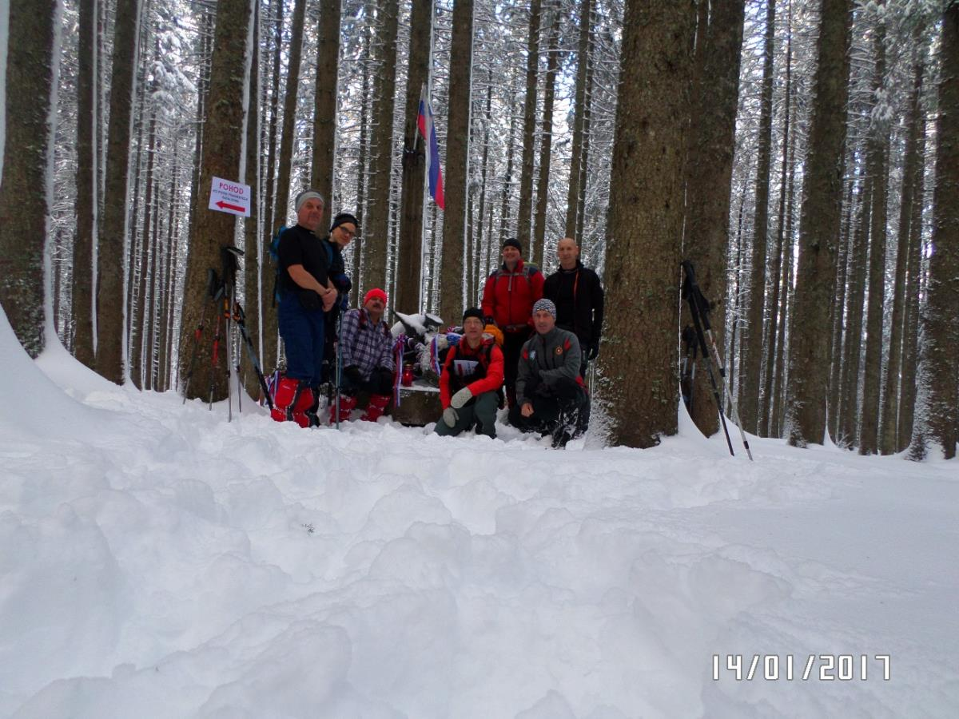

1. ODPRTO PRVENSTVO Slovenije v MINI ODBOJKI, za deklice in dečke l.2007 in mlajše
Objavljeno v: Dogodki občanov in organizacij (objavljeno tudi na spletni strani organizacije) (12.12.2017)
Lokacija: športna dvorana šempeter v savinjski dolini, 3311 Šempeter v Savinjski dolini
Organizator: SIP Šempeter
Telefon: 031 847 212
E-mail: scilensek@gmail.com
Termin dogodka: 13.01.2018 ob 08:30
V soboto 13. 1. 2018, organizira Odbojkarski klub Šempeter – 1. ODPRTO PRVENSTVO Slovenije v MINI ODBOJKI za deklice in dečke l.2007 in mlajše. Turnir se bo odigral v: Športna dvorana Šempeter v Savinjski dolini, Športna dvorana Prebold, Športna dvorana Braslovče, Športna dvorana Griže.Najmlajše odbojkarice OK Swatycomet Zreče, ki v DP nastopajo pod imenom Čebelice Zreče, se bodo udeležile tega velikega mednarodnega turnirja kot 19-sta ekipa udeleženka med 32-imi ekipami. Deklice se bodo tako spoznale s sovrstnicami iz kar 4-ih držav. Natančne razporede objavimo takoj, ko jih prejmemo od lokalnih izvajalcev turnirja. Udeleženci turnirja pa so:
POK Krško
ŽOK Sobota
SIP Šempeter I
SIP Šempeter II
NKBM Branik Maribor
Formis mini
KLS Ljubno
Prevalje I
Prevalje II
Korvolley SG
Ljubljana volley
Novo Mesto
GEN-I Volley
Celje
Vital Ljubljana I
Vital Ljubljana II
Mladi Jesenice I
Mladi Jesenice II
SWATYCOMET Zreče (Čebelice Zreče)
Prebold
OK Daruvar
ŽOK Škofja Loka I
ŽOK Škofja Loka II
OK Vodnjan
OK Sv. Lovreč
ŽOK Rockwool ROVINJ I
ŽOK Rockwool ROVINJ II
ŽOK Rockwool ROVINJ III
ŽOK Rockwool ROVINJ IV
Mozirje
ŽOK Šentvid
ŽOK DOMŽALE
Svetovni pokal v deskanju na snegu
Objavljeno v: Dogodki občanov (lokalni utrip) (18.12.2017)
Lokacija: Rogla, smučišče Jasa, 3214 Zreče
Organizator: Unitur d.o.o.
E-mail: rogla@unitur.eu
Termin dogodka: 20.01.2018 ob 10:00
Svetovni pokal v deskanju na snegu Rogla 2018
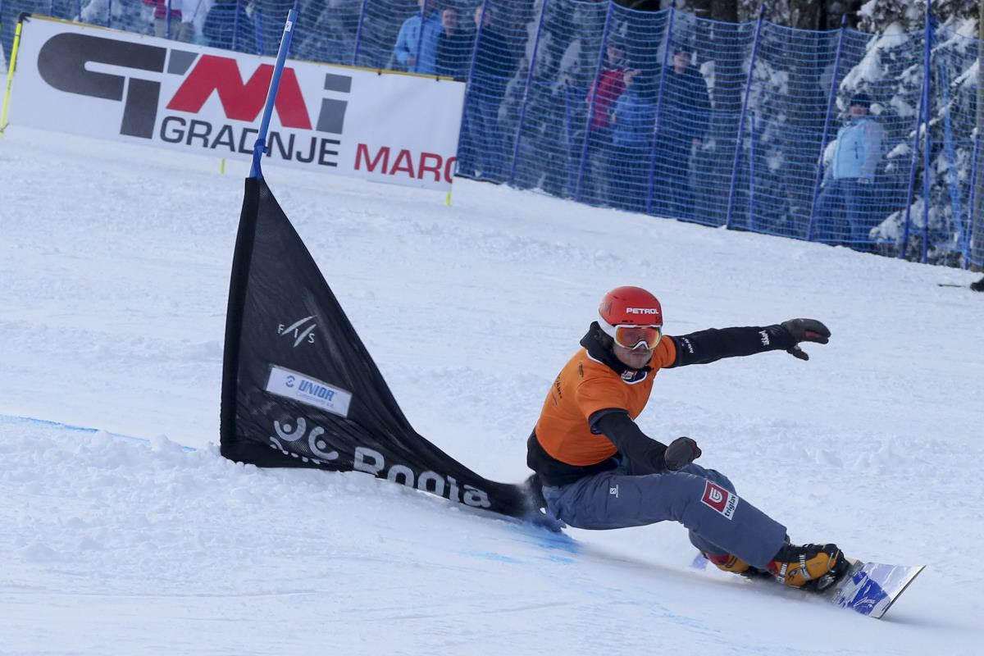
Svetovni pokal v deskanju na snegu
Objavljeno v: Dogodki občanov (lokalni utrip) (18.12.2017)
Lokacija: Rogla, smučišče Jasa, 3214 Zreče
Organizator: Unitur d.o.o.
E-mail: rogla@unitur.eu
Termin dogodka: 21.01.2018 ob 10:00
Svetovni pokal v deskanju na snegu Rogla 2018

Delavnica medenega mila
Objavljeno v: Dogodki občanov (lokalni utrip) (06.12.2017)
Lokacija: SPSŠ, 3214 Zreče
Organizator: Društvo zeliščarjev Smetlika Zreče
Mobilni telefon: 031 367 205
E-mail: drustvo.smetlika.zrece@gmail.com
Termin dogodka: 25.01.2018 ob 17:00
Delavnica medenega mila bo v prostorih kuhinje SPSŠ.

2.liga ženske 13.krog Benedikt : Swatycomet Zreče
Objavljeno v: Dogodki občanov in organizacij (objavljeno tudi na spletni strani organizacije) (22.01.2018)
Lokacija: Športna dvorana Benedikt, 2234 Benedikt
Organizator: OK Swatycomet Zreče
Telefon: 031 312 055
E-mail: tomaz.kusar@unior.si
Termin dogodka: 27.01.2018 ob 18:00
Swatycometove iskrice bodo spomladanski del 2.DOL nadaljevale na gostovanju pri OK BENEDIKT.Zreške iskrice se po premoru odpravljajo na prvo gostovanje spomladanskega dela sezone. Tokrat jim je razpored namenil pot v Benedikt.Gostiteljice, OK Benedikt, bi naj bile med premorom precej aktivne. Ob okrepitvi prve članske ekipe so v premoru dobro delali in zagotovo pripravili dosti zanimivosti za spomladanski del sezone.Swatycometovim iskricam so zmagovalni ritem vse od 04.11.2017 prekinile igralke Nove KBM Branik (edina nepremagana ekipa v tej sezoni), ki so v petek slavile na precej izenačeni tekmi v Zrečah. Zveti navijači Swatycometovk ter ljubitelji Zreške odbojke pridružite se članicam na avtobusu in na gostovanju v Benediktu. Izkoristi to VABILO igralk in hrati priložnost druženja s člansko ekipo na gostovaju. Vsi, ki bi želeli brezplačno na gostovanje skupaj z ekipo se PRAVOČASNO prijavite pri Bremec Mitji (mitja.bremec63@gmail.com - 040 633 107) ali Kušar Tomaž (tomaz.kusar@unior.si - 031 312 055). POHITITE - avtobus se hitro polni.NAJ SE VNOVIČ ISKRI SKUPAJ Z VAMI !!
Kadetinje II Swatycomet Zreče - turnir 1.krog
Objavljeno v: Dogodki občanov in organizacij (objavljeno tudi na spletni strani organizacije) (15.12.2017)
Lokacija: OŠ Miklavž na Dravskem polju, 2204 Miklavž na Dravskem polju
Organizator: OK Swatycomet Zreče
Telefon: 031 312 055
E-mail: tomaz.kusar@unior.si
Termin dogodka: 28.01.2018 ob 10:00
Na razporedu bodo naslednje tekme:Formis II : Swatycomet Zreče IISwatycomet Zreče II : ŽOK MariborŽOK Maribor : Formis II Vabljeni!Naj se iskri skupaj z vami!

POHOD NA SV. MARTIN - prvi pohod v sklopu 6. POHODOV ZA 60. LET
Objavljeno v: Dogodki občanov in organizacij (objavljeno tudi na spletni strani organizacije) (16.01.2018)
Lokacija: Terme Zreče, 3214 Zreče
Organizator: PD ZREČE
Telefon: 041 909 302
Termin dogodka: 28.01.2018 ob 14:00
POHOD NA SV. MARTIN - prvi pohod v sklopu 6. POHODOV ZA 60. LET.Odhod ob 14. uri izpred Term Zreče.
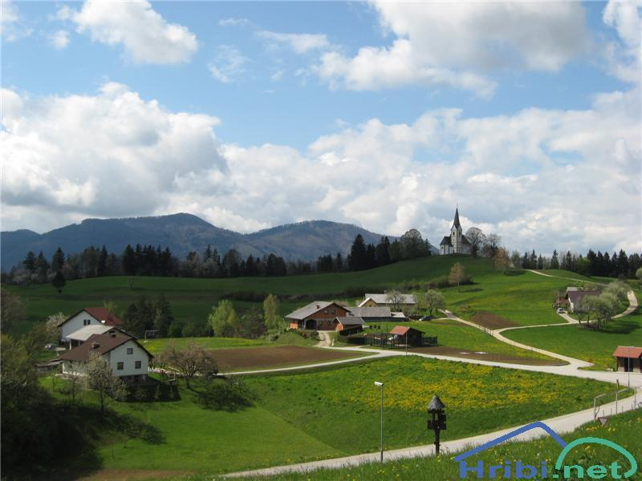

NOVOSTIH NA PODROČJU REGISTRACIJE NASTANITVENIH OBRATOV
Objavljeno v: Dogodki (12.01.2018)
Lokacija: Cesta na Roglo 15, 3214 Zreče
Organizator: LTO Rogla - Zreče, GIZ
Termin dogodka: 29.01.2018 ob 09:00
VABILO NA POSVET O NOVOSTIH NA PODROČJU REGISTRACIJE NASTANITVENIH OBRATOV IN POROČANJA V TURIZMU
LTO Rogla- Zreče, GIZ vabi predstavnike nastanitvenih obratov na območju destinacije Rogla- Pohorje na posvet o novostih na področju registracije nastanitvenih obratov in poročanja v turizmu, ki bo v ponedeljek, 29.1.2018, ob 9.00 uri v prostorih sejnih sob hotela Dobrava v Zrečah.
Romantičen pobeg
Objavljeno v: Dogodki občanov (lokalni utrip) (17.01.2018)
Lokacija: Wellness center Idila, 3214 Zreče
Organizator: Unitur d.o.o.
Telefon: 037576344
E-mail: wellness@unitur.eu
Termin dogodka: 01.02.2018 ob 09:00
Dvourni zakup suite: kopel, finska in parna savna, piling in obloga, prigrizek (sadje, sir in oreščki) ter penina.Možnost naročila koktajlov (povpraševanje ob rezervacije

Delo s pametnim telefonom in osnove računalništva.
Objavljeno v: Dogodki občanov (lokalni utrip) (16.01.2018)
Lokacija: Večgeneracijski center Zreče Kovaška cesta 35, 3214 Zreče
Organizator: Večgeneracijski center Zreče
Mobilni telefon: 051 367 658
E-mail: vecgeneracijski.center@gmail.com
Termin dogodka: 01.02.2018 ob 10:00
Prinesite svoje pametne telefone in skupaj bomo šli v korak z novostmi in osnovami uporabe pametnih telefonov.
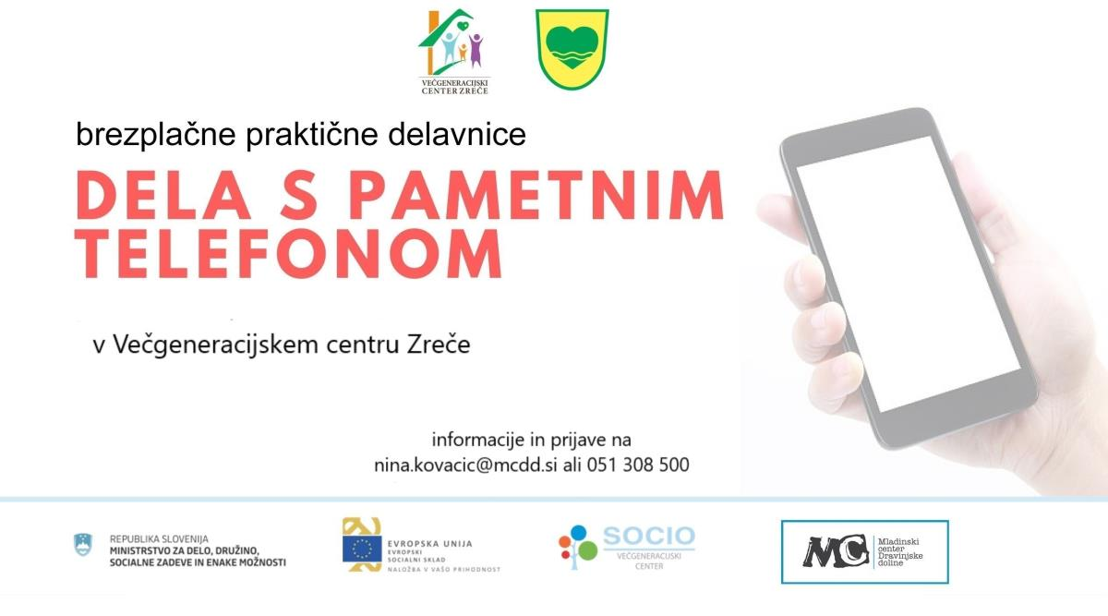

Pohorska tržnica na Rogli
Objavljeno v: Dogodki občanov (lokalni utrip) (17.01.2018)
Lokacija: Avla hotela Planja, 3214 Zreče
Organizator: Unitur d.o.o.
Termin dogodka: 01.02.2018 ob 16:00
Predstavitev lokalnih ponudnikov in pridelovalcev hrane. Lokalne kmetije, ki so ponosne lastnice certifikata Okusi Rogle, na plano prinesejo svoje kakovostne in predvsem slastne izdelke.Vabljeni vsako četrtek, med 16. in 21. v avlo hotela Planja.

Apres ski na Uniorčku
Objavljeno v: Dogodki občanov (lokalni utrip) (01.02.2018)
Lokacija: Un
iorček, 3214 Zreče
Organizator: Unitur d.o.o.
E-mail: animacija.rogla@unitur.eu
Termin dogodka: 02.02.2018 ob 00:00
Ste že kdaj zaplesali v »pancertanc« kar na smučišču? Še ne? Zdaj je pravi čas za aperitiv v smučarski opremi.
Zabava v večernem siju neba in dobri glasbi DJ-a, bo dala piko na i odličnemu dnevu na snegu.
Od četrtka do sobote!
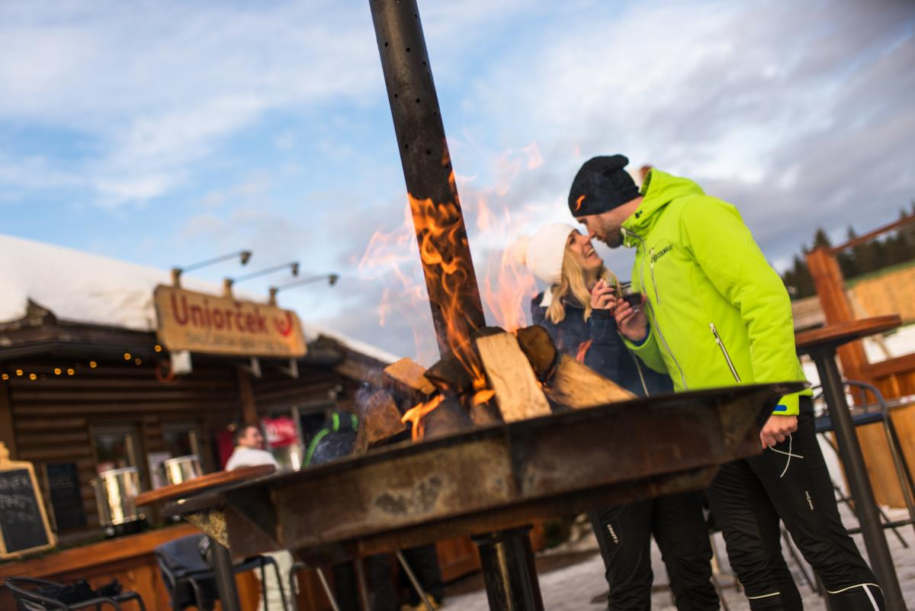

Mini odbojka - turnir 2.krog
Objavljeno v: Dogodki občanov in organizacij (objavljeno tudi na spletni strani organizacije) (12.12.2017)
Lokacija: Športna dvorana Prevalje, 2391 Prevalje
Organizator: OK Swatycomet Zreče
Telefon: 031 312 055
E-mail: tomaz.kusar@unior.si
Termin dogodka: 03.02.2018 ob 10:00
Tudi najmlajša selekcija OK Swatycomet Zreče, ki tekmuje v državnem prvenstvu bo po daljšem premoru nadaljevala s tekmovanjem. Ekipa nastopa v prvenstvu z imenom Čebelice Zreče.Ekipa, v kateri je kar nekaj začetnic, je svoj krstni nastop imela doma, v Zrečah. Deklice so se uspešno prebile čez prve ovire in se bodo v 2.krogu srečale z ekipamo: Formula Formis I, Prevalje I in Prevalje II.
Naj se vnovič iskri skupaj z vami !!!

Starejše deklice Swatycomet - turnir 3.krog
Objavljeno v: Dogodki občanov in organizacij (objavljeno tudi na spletni strani organizacije) (15.12.2017)
Lokacija: ŠD Slovenska bistrica, 2310 Slovenska Bistrica
Organizator: OK Swatycomet Zreče
Telefon: 031 312 055
E-mail: tomaz.kusar@unior.si
Termin dogodka: 04.02.2018 ob 10:00
Vabljeni!Naj se iskri skupaj z vami!
Slikajte in ustvarjajte z nami.
Objavljeno v: Dogodki občanov (lokalni utrip) (16.01.2018)
Lokacija: Večgeneracijski center Zreče Kovaška cesta 35, 3214 Zreče
Organizator: Večgeneracijski center Zreče
Mobilni telefon: 051367658
E-mail: vecgeneracijski.center@gmail.com
Termin dogodka: 05.02.2018 ob 10:00
Slikajte in ustvarjajte z nami.V prijetnem vzdušju bomo skupaj ustvarjali in v tehniki, ki vam je najljubša.(material zagotovljen)

Akademija ob slovenskem kulturnem prazniku
Objavljeno v: Dogodki (30.01.2018)
Lokacija: cesta na roglo 15, 3214 Zreče
Organizator: Občina Zreče
Termin dogodka: 08.02.2018 ob 18:00

Pustna sobota na Rogli
Objavljeno v: Dogodki občanov (lokalni utrip) (17.01.2018)
Lokacija: Rogla, 3214 Zreče
Termin dogodka: 10.02.2018 ob 00:00
11.00: Pustni veleslalom na Mašinžagiprijave na prizorišču Mašinžage10.00 - 14.00: Zabava za maske z animacijo Fun4u na Mašinžagi
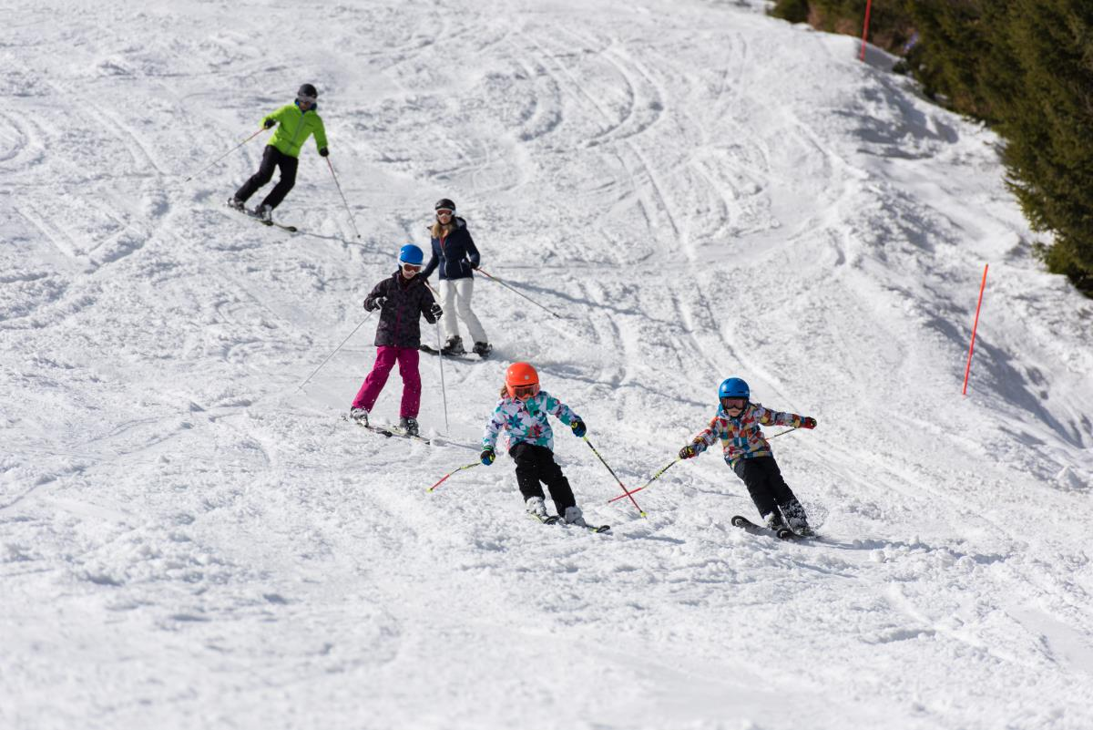

2.liga ženske 15.krog ŽOK GSV Zava Ptuj : OK Swatycomet Zreče
Objavljeno v: Dogodki občanov in organizacij (objavljeno tudi na spletni strani organizacije) (14.10.2017)
Lokacija: športna dvorana gimnazija Ptuj, 2250 Ptuj
Organizator: OK Swatycomet Zreče
Telefon: 031 312 055
E-mail: tomaz.kusar@unior.si
Termin dogodka: 10.02.2018 ob 17:30
vljudno vabljeni !
Valentinov večer v maskah
Objavljeno v: Dogodki občanov (lokalni utrip) (17.01.2018)
Lokacija: Terme Zreče, 3214 Zreče
Organizator: Unitur d.o.o.
Mobilni telefon: 041608337
E-mail: matej.kroselj@unitur.eu
Termin dogodka: 10.02.2018 ob 18:30
Valentinov večer bosta popestrila Dada Kladenik in Marko Zaletelj.Dress code: beneške maske
Aperitiv
Koktajla Ljubezenski napoj & Češnjev poljub
Hladna predjed
Jelenov karpačo na solati, jogurtova terina z gorčičnimi semeni, rdeča redkev, domače jabolko
SIVI PINOT, POLSUHO, ZALOŽNIK
Juha
Kopunova juha, ocvrtki iz testa wanton, domače palačinke z luštrekom
Prva topla
Postrvji zvitek, polnjen s kašo in zorjenim trdim sirom, pire sladkega krompirja, črna čipka, peteršiljevo olje
Druga topla
Svinjski flam, timijanova omaka, špinačni ocvrtek, drobljenec iz slanega biskvita
MODRI PINOT, SUHO, ZLATI GRIČ
Sladica Valentinovega razvajenca
Hruška, kuhana v belem in rdečem vinu, čokoladna zemlja, lešnikov mousse, breskvina zmrzlina, borovničev kaviar
DIŠEČI TRAMINEC, POLSLADKO, STEYER
Cena: 28 €/oseboVinska spremljava: 6 €/oseboZa rezervacije do 10. 2. 2018, priznamo 10 % popust na ceno menija.

Kadetinje II Swatycomet Zreče - turnir 2.krog
Objavljeno v: Dogodki občanov in organizacij (objavljeno tudi na spletni strani organizacije) (15.12.2017)
Lokacija: ŠD Zreče, 3214 Zreče
Organizator: OK Swatycomet Zreče
Telefon: 031 312 055
E-mail: tomaz.kusar@unior.si
Termin dogodka: 11.02.2018 ob 10:00
Na razporedu bodo naslednje tekme:Swatycomet Zreče II : Formis IIFormis II : TurbinaTurbina : Swatycomet Zreče II Vabljeni!Naj se iskri skupaj z vami!

Predstavitev dveh knjig o Resniku
Objavljeno v: Dogodki (30.01.2018)
Lokacija: resnik, 3214 Zreče
Termin dogodka: 11.02.2018 ob 15:00
V vasici na južni strani zreškega Pohorja na nadmorski višini okoli 950 metrov res živi le 150 prebivalcev, imajo pa bogato zgodovino in bogato sedanjost. O tem pričata knjigi, ki ju bomo predstavili:KRAJEVNA SKUPNOST RESNIK, avtorja Antona GričnikSKUMAVČEVI LIKOVNI DNEVI NA RESNIKU 2008-2017, urednika Toneta SeifertNa Resniku vas pričakujemo na javni predstavitvi knjig, v nedeljo, 11. februarja 2018, ob 15.00 uri, v Domu krajanov Resnik.V Skumavčevi galeriji bo razstava nastalih del ob desti obletnici likovne kolonije. Krajani bodo poskrbeli za dobrodošlico in kratko predstavitev ustvarjanj.Lepo vabljeni!
Maškarada 2018 - pustno rajanje v Zrečah.
Objavljeno v: Dogodki občanov (lokalni utrip) (12.01.2018)
Lokacija: Večnamenska dvorana Zreče, 3214 Zreče
Organizator: TD Zreče - DPM Zreče
Mobilni telefon: 041 714 199
Termin dogodka: 11.02.2018 ob 15:00
Turistično društvo Zreče in DPM Zreče organizirata v nedeljo, 11.2.2018 ob 15.uri pustno rajanje v Večnamenski dvorani Zreče (Hotel Dobrava).Zbiranje mask na Zreški Tržnici. Pustna povorka bo potekala mimo "Bazarja" v Večnamensko dvorano Zreče, kjer bo velika pustna zabava z animacijo.Vabljeni

Barvanje in izdelovanje mandal.
Objavljeno v: Dogodki občanov (lokalni utrip) (16.01.2018)
Lokacija: Večgeneracijski center Zreče Kovaška cesta 35, 3214 Zreče
Organizator: Večgeneracijski center Zreče
Mobilni telefon: 051367658
E-mail: vecgeneracijski.center@gmail.com
Termin dogodka: 12.02.2018 ob 10:00
Barvanje in izdelovanje "mandal"Se vidimo?

Pustni torek na Rogli
Objavljeno v: Dogodki občanov (lokalni utrip) (17.01.2018)
Lokacija: Rogla, 3214 Zreče
Termin dogodka: 13.02.2018 ob 00:00
9.00: Barvanje in izdelovanje pustnih mask16.30: Poslikava obraza v hotelu Planja19.30: Pustno rajanje v Aperitiv baruBrezplačna smuka za izvirne maske (celoten kostum)
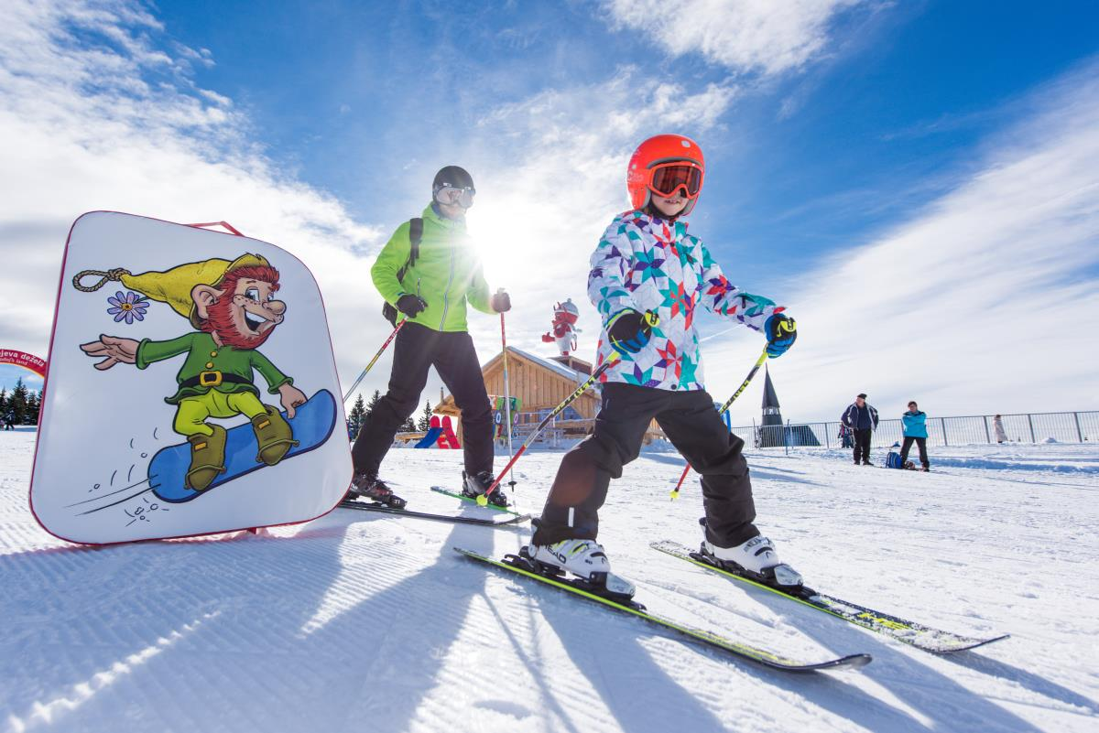

Delo s pametnim telefonom in osnove računalništva.
Objavljeno v: Dogodki občanov (lokalni utrip) (16.01.2018)
Lokacija: Večgeneracijski center Zreče Kovaška cesta 35, 3214 Zreče
Organizator: Večgeneracijski center Zreče
Mobilni telefon: 051367658
E-mail: vecgeneracijski.center@gmail.com
Termin dogodka: 13.02.2018 ob 10:00
Delo s pametnim telefonom in osnove računalništva.V torek, 13.2.2018 od 10. do 14. ure.Se vidimo.
Apres ski na Uniorčku
Objavljeno v: Dogodki občanov (lokalni utrip) (01.02.2018)
Lokacija: Uniorček, 3214 Zreče
Organizator: Unitur d.o.o.
E-mail: animacija.rogla@unitur.eu
Termin dogodka: 15.02.2018 ob 00:00
Ste že kdaj zaplesali v »pancertanc« kar na smučišču? Še ne? Zdaj je pravi čas za aperitiv v smučarski opremi.
Zabava v večernem siju neba in dobri glasbi DJ-a, bo dala piko na i odličnemu dnevu na snegu.
Od četrtka do sobote!

Brezplačno merjenje sladkorja in holesterola v krvi, krvnega tlaka ter zdravstveno - vzgojno svetovanje.
Objavljeno v: Dogodki občanov (lokalni utrip) (16.01.2018)
Lokacija: Večgeneracijski center Zreče Kovaška cesta 35, 3214 Zreče
Organizator: Večgeneracijski center Zreče
Mobilni telefon: 051 367 658
E-mail: vecgeneracijski.center@gmail.com
Termin dogodka: 15.02.2018 ob 12:00
Brezplačno merjenje sladkorja in holesterola v krvi, krvnega tlaka ter zdravstveno - vzgojno svetovanje.V četrtek, 15.2.2018 od 12. do 16. ure.Se vidimo?

Kako do zadovoljstva.
Objavljeno v: Dogodki občanov (lokalni utrip) (16.01.2018)
Lokacija: Večgeneracijski center Zreče Kovaška cesta 35, 3214 Zreče
Organizator: Večgeneracijski center Zreče
Mobilni telefon: 051367658
E-mail: vecgeneracijski.center@gmail.com
Termin dogodka: 15.02.2018 ob 16:00
Kako do zadovoljstva v odnosih skozi zelo preprosto resnico,da vas nihče ne more tako prizadeti, kot se prizadenete prav vi sami.V četrtek, 15.2.2018 od 16 ure.Se vidimo?
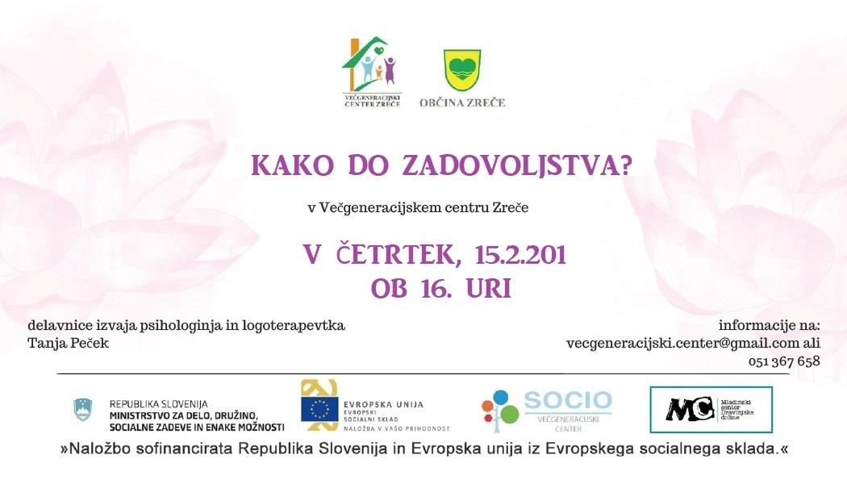
Delavnica smrekovega mazila
Objavljeno v: Dogodki občanov (lokalni utrip) (12.01.2018)
Lokacija: SPSŠ Zreče, 3214 Zreče
Organizator: Društvo zeliščarjev Smetlika Zreče
Mobilni telefon: 031 367 205
E-mail: drustvo.smetlika.zrece@gmail.com
Termin dogodka: 15.02.2018 ob 17:00
V četrtek, 15.2.2018 ob 17.00 uri bomo izvedli delavnico smrekovega mazila v prostorih kuhinje SPSŠ- Srednje poklicne in strokovne šole Zreče.
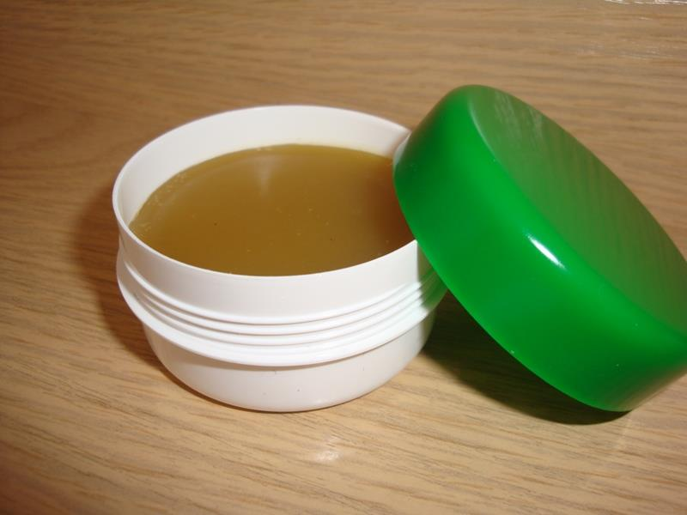

2.liga ženske 16.krog Swatycomet Zreče : S Volley
Objavljeno v: Dogodki občanov in organizacij (objavljeno tudi na spletni strani organizacije) (14.10.2017)
Lokacija: Športna dvorana Zreče, Šolska cesta 3, 3214 Zreče
Organizator: OK Swatycomet Zreče
Telefon: 031 312 055
E-mail: tomaz.kusar@unior.si
Termin dogodka: 17.02.2018 ob 19:00
Swatycometove iskrice bodo tokrat gostile na domačem parketu ekipo S Volley.Ekipa S Volley je zadnji tekmo izgubile proti Prevalje z 0:3; na domačem parketu. Zrečanke pa so tokrat iskrile parket na Ptuju; od koder so se vrnile z zmago 0:3; kjer so derbiju vrha dela drugoligaške tabele uspele presenetiti domačinke iz Ptuja. Tako so jim vrnile za jesenski poraz na domačem parketu v Zrečah.Zberimo se v čim večjem številu in pomagajmo Swatycometovkam do nove zmage v tej sezoni. Naša dekleta bodo lovila že zmago številka 13 v tej sezoni.Članice bodo še posebej vesele podpore mlajših igralk kluba ter odbojkaric iz Vitanja in Oplotnice.Se vidmo v soboto v športni dvorani Zreče.Naj se vnovič iskri skupaj z vami !!!
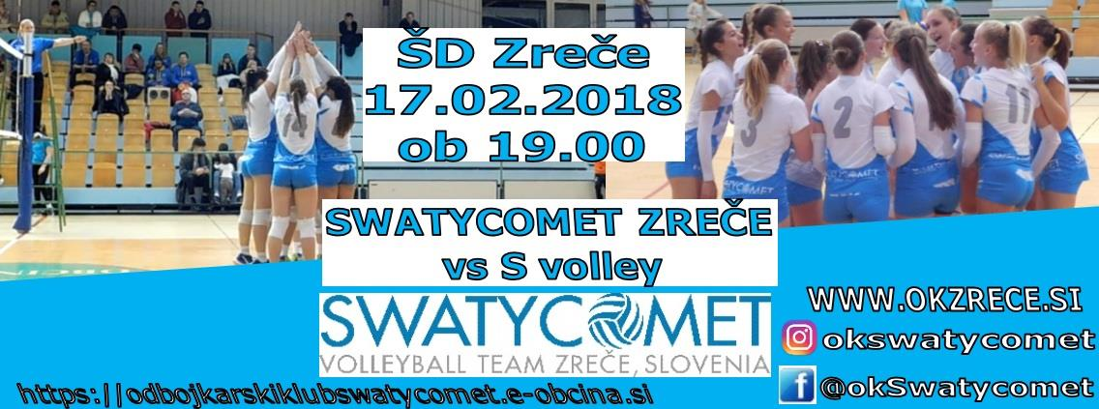

Dobrodelni koncert DOBROTA OPOGUMLJA
Objavljeno v: Dogodki občanov in organizacij (objavljeno tudi na spletni strani organizacije) (15.01.2018)
Lokacija: Večnmenska dvorana Zreče , 3214 Zreče
Organizator: KKD - Župnijska Karitas Zreče
Telefon: 041 967 440
E-mail: kovacic.marija@siol.net
Termin dogodka: 18.02.2018 ob 17:00
Župnijska Karitas Zreče organizira vsako leto dobrodelni koncert, z izkupičkom katerega potem tekom celega leta plačuje položnice našim občanom, ki le-teh sami ne morejo plačati, Tako bo letošnji koncert že 21. po vrsti.
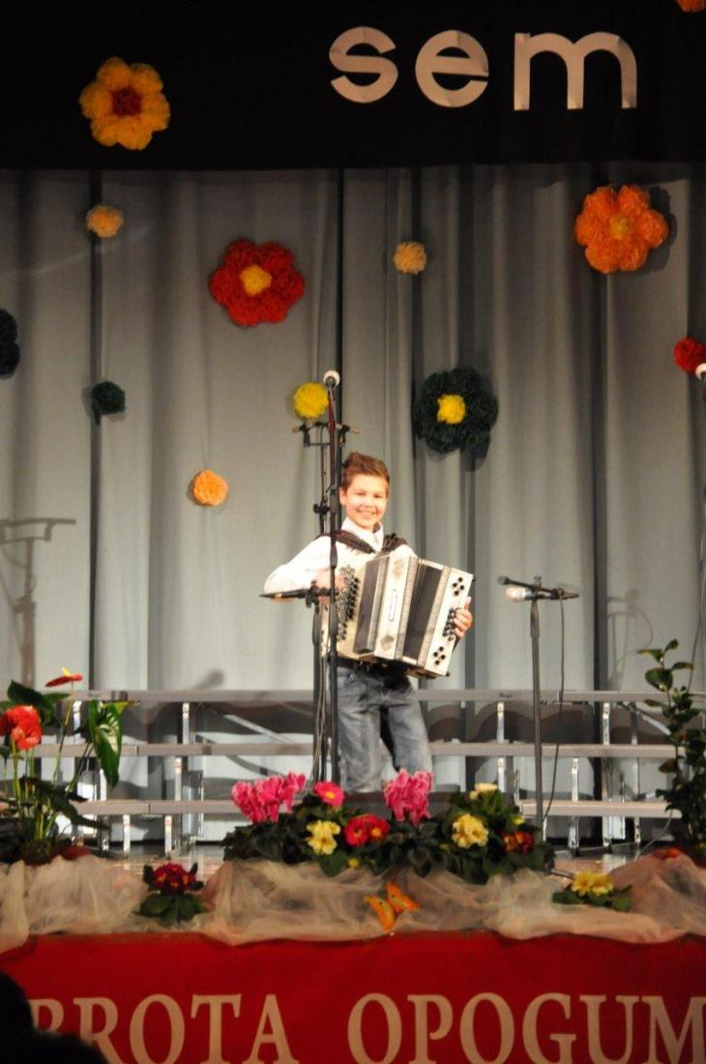

Interno izobraževanje o uporabi zdravilnih rastlin
Objavljeno v: Dogodki občanov (lokalni utrip) (12.01.2018)
Lokacija: Medgeneracijski center Zreče, 3214 Zreče
Organizator: Društvo zeliščarjev Smetlika Zreče
Mobilni telefon: 031 367 205
E-mail: drustvo.smetlika.zrece@gmail.com
Termin dogodka: 20.02.2018 ob 17:00
Naša članica Martina Marinšek nam bo ob čaju povedala kaj več o nabiranju, sušenju in shrambi zelišč v večgeneracijskem centru na Kovaški c. 35 v Zrečah ob 17.00 uri.
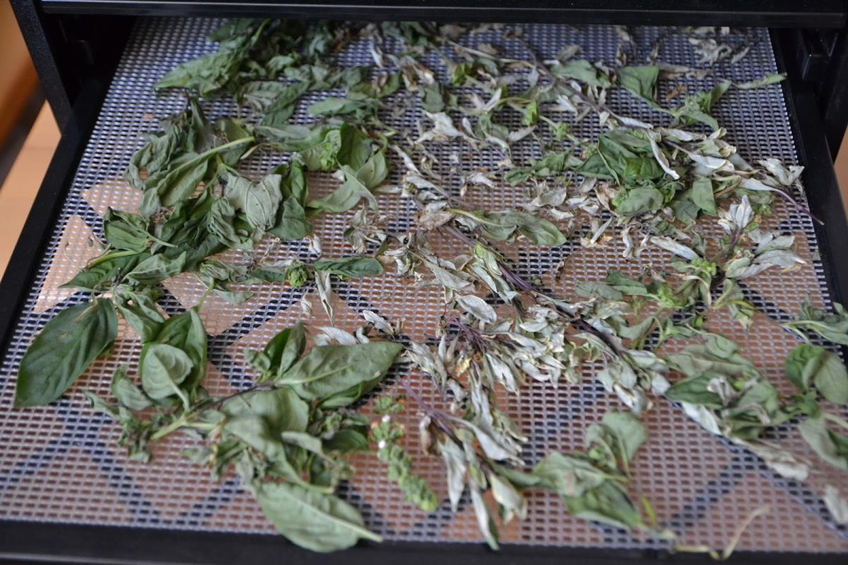

Evergreen večer v Zreški kleti
Objavljeno v: Dogodki občanov (lokalni utrip) (17.01.2018)
Lokacija: Zreška klet v hotelih Dobrava, 3214 Zreče
Organizator: Unitur d.o.o.
Telefon: 041608337
E-mail: matej.kroselj@unitur.eu
Termin dogodka: 20.02.2018 ob 19:00
Evergreeni z DJ-em.Posebna ponudba pijač:20. in 27.2.2018: večer piva22. 2. in 1.3.2018: večer koktejlov
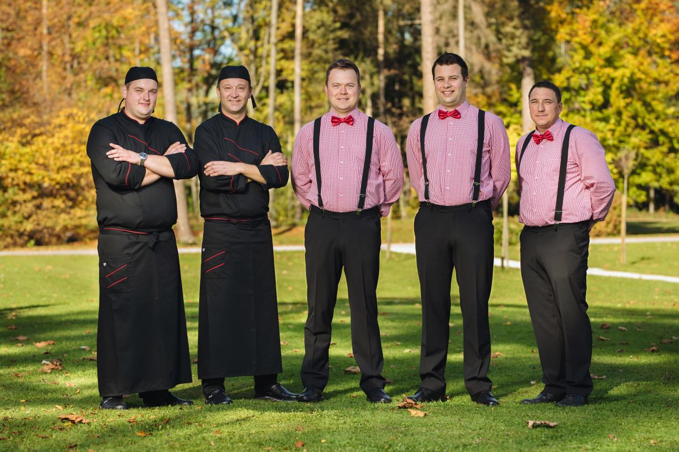

Čajanka s Ksenijo Benedetti
Objavljeno v: Dogodki občanov (lokalni utrip) (03.02.2018)
Lokacija: Cesta na Roglo 15, 3214 Zreče
Organizator: Splošna knjižnica Slov. Konjice
Termin dogodka: 21.02.2018 ob 18:00
Vabljeni na čajanko s Ksenijo Benedetti, ki bo v sredo, 21.2.2018, ob 18.00 uri v Večnamenski dvorani Zreče.
Delo s pametnim telefonom in osnove računalništva.
Objavljeno v: Dogodki občanov (lokalni utrip) (16.01.2018)
Lokacija: Večgeneracijski center Zreče Kovaška cesta 35, 3214 Zreče
Organizator: Večgeneracijski center Zreče
Mobilni telefon: 051367658
E-mail: vecgeneracijski.center@gmail.com
Termin dogodka: 22.02.2018 ob 10:00
Delo s pametnim telefonom in osnove računalništva.V četrtek, 22.2.2018 od 10. do 14. ure.Se vidimo?
2.liga ženske 17.krog Mozirje : OK Swatycomet Zreče
Objavljeno v: Dogodki občanov in organizacij (objavljeno tudi na spletni strani organizacije) (14.10.2017)
Lokacija: ŠD osnovna šola Mozirje, 3330 Mozirje
Organizator: OK Swatycomet Zreče
Telefon: 031 312 055
E-mail: tomaz.kusar@unior.si
Termin dogodka: 24.02.2018 ob 19:00
Vljudno vabljeni!
Šola kreativnosti Zreče
Objavljeno v: Dogodki občanov (lokalni utrip) (16.01.2018)
Lokacija: Večgeneracijski center Zreče Kovaška cesta 35, 3214 Zreče
Organizator: Večgeneracijski center Zreče
Mobilni telefon: 051367658
E-mail: vecgeneracijski.center@gmail.com
Termin dogodka: 26.02.2018 ob 09:00
Šola kreativnosti Zreče.Večgeneracijski center Zreče v sodelovanju z Mladinskim centrom Dravinjske doline(MCDD) organizira "Šolo kreativnosti Zreče".Aktivnosti bodo prilagojene za otroke med 6. in 15. letom.Od ponedeljka, 26.2.2018 do petka, 02.3.2018 od 9. do 14. ure.Malico si mladi prinesejo s sabo.Obvezna prijava: vecgeneracijski.center@gmail.com; gsm; 051 367 658(Tatjana M.)
Evergreen večer v Zreški kleti
Objavljeno v: Dogodki občanov (lokalni utrip) (17.01.2018)
Lokacija: Zreška klet v hotelih Dobrava, 3214 Zreče
Organizator: Unitur d.o.o.
Telefon: 041608337
E-mail: matej.kroselj@unitur.eu
Termin dogodka: 27.02.2018 ob 19:00
Evergreeni z DJ-em.Posebna ponudba pijač:20. in 27.2.2018: večer piva22. 2. in 1.3.2018: večer koktejlov

11. ROPOTANJE V STARIH ZREČAH
Objavljeno v: Dogodki občanov in organizacij (objavljeno tudi na spletni strani organizacije) (18.05.2018)
Lokacija: Kovaška cesta, 3214 Zreče
Organizator: DRUŠTVO GODBENIKOV ZREČE
Kontaktna oseba: Ivan Hrovat
Telefon: 041256500
E-mail: ivan.hrovat@unior.si
Datum dogodka: 01.06.2018 - 03.06.2018
ROPOTANJE V STARIH ZREČAH Društvo godbenikov Zreče v sodelovanju z z Občino Zreče in LTO Rogla - Zreče, GIZ organizira tradicionalno, že 11-to ROPOTANJE V STARIH ZREČAH. Prireditev bo potekala od petka, 01.06.2018 do nedelje, 03.06.2018 pod velikim šotorom v starem delu mesta - Stara Zadruga. V bližini bo postavljen zabaviščni park, izkoristite pa lahko tudi možnost panoramske vožnje z vlakom. Vstopnine ne bo!
Program prireditve ROPOTANJE V STARIH ZREČAH 2018
Petek, 01.06.2018:
- Od 20:00 do 02:00 ROCK ROPOTANJE
Skupina BALU
Skupina K.A.L.T.
Country skupina POINTLESS REBELS
Skupina TAKE OFF
Sobota, 02.06.2018:
- Od 12:00 do 18:00 PREDSTAVITEV DRUŠTEV
Delavnice za otroke – Večgeneracijski center Zreče
Pohorska tržnica »OKUSI ROGLE« – Lokalni ponudniki
Predstavitev – Društvo zeliščarjev »SMETLIKA« Zreče
- Od 12:00 do 15:00 TEKMOVANJE HARMONIKARJEV ZA PLAKETO »NAJ GODEC MESTA ZREČE 2018«
- Od 15:30 do 20:00 REVIJA NARODNO ZABAVNIH ANSAMBLOV
Ansambel POSLUH
Ansambel VIŽARJI
Ansambel HRIBOVCI
Ansambel ME TRI DO POLNOČI
Ansambel ŠTRAVS
Ansambel GRAND KVINTET
Ansambel ŠTIRJE KOVAČI
- Od 20:00 do 02:00 ZABAVA Z ANSAMBLOMA »SPEV« in »MLADI KORENJAKI«
Nedelja, 03.06.2018:
Ob 11:00 Sv.MAŠA pod šotorom (ob spremljavi Frajhajmske godbe) Po končani sv.maši nedeljska juha Ob 13:30 KONCERT PIHALNIH ORKESTROV
MLADINSKI GODALNI ORKESTER GŠ Slovenske Konjice
MLADINSKI PIHALNI ORKESTER GŠ Slovenske Konjice
FRAJHAJMSKA GODBA Šmartno na Pohorju
MARKTMUSIKKAPELLE SV.ANA AM AIGEN - Avstrija
LIMENA GLAZBA VETROPACK STRAŽA Hum na Sutli - Hrvatska
MUSIKVEREIN EHRENHAUSEN – Avstrija
DRUŠTVO GODBENIKOV ZREČE
Ob 17:00 do 20:00 ZABAVA Z ANSAMBLOM »S.O.S. KVINTET«
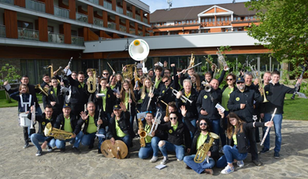

Otroški gledališki abonma
Objavljeno v: Dogodki občanov (lokalni utrip) (16.02.2018)
Lokacija: Večnamenska dvorana, 3214 Zreče
Organizator: Unitur d.o.o.
E-mail: nina.buh@unitur.eu
Termin dogodka: 04.03.2018 ob 17:00
4. 3.2018: MAČEK MURI IŠČE KRONIKOMaček Muri je najbolj znan maček iz Mačjega mesta. Vsak večer sede za svojo mačjo mizo in v svojo mačjo knjigo (mačji poznavalci ji pravijo Mačja kronika) zapiše vse dogodke Mačjega mesta! Toda, glej, mačja nesreča nikoli ne počiva! Muri svojo kroniko izgubi, zato je najbolje, da vzamemo stvari v svoje roke. Napeta mačja predstava, v kateri med razgibanim iskanjem Mačje knjige ugotovimo, kaj vse se dogaja v Mačjem mestu: kdo najraje prepeva, kaj kuha maček Žane, kaj počne maček Rigoleto in v koga je zaljubljena muca Maca!Vsi gledalci so aktivno vključeni v predstavo, ki je nastala po motivih istoimenske knjige Kajetana Koviča, založbe Mladinska knjiga. Z mačkom Murijem (gre za originalno maskoto) pa se bodo obiskovalci lahko tudi fotografirali.• 8. 4.2018: KDO JE NAPRAVIL VIDKU SRAJČICO?V revni družini je živel Videk, ki je bil najmlajši od sedmih otrok. Bil je zelo prijazen. Vsem je rad pomagal, posebno pa živalim, ki jim je rad nabiral tudi hrano. Pozimi pa je Vidka zelo zeblo, saj ravno njemu, ki je bil najmlajši, mamica ni uspela zašiti nove srajčice.Predstava je prisrčna dramatizacija po zgodbi Frana Levstika - v novi preobleki. Naši najmlajši pa se ob njej tudi mimogrede naučijo, kako so včasih nastajala oblačila in kako lahko skupaj naredimo veliko dobrega.• 6. 5.2018: KEKEC IN PEHTAKekec je ugnal Pehto. Ne verjamete? Povabite ga kdaj k sebi, pa boste videli, slišali in začutili, kaj se je dogajalo na planini. Če bi poslušali Rožleta, bi bila Mojca še danes slepa deklica. Kekec pa je Pehti zvito izmaknil čarobne kapljice in potem … no, kljub vsemu se je vse dobro izteklo, saj veste, dobra volja je najbolja na vsej širni zemlji tej! Lica rdeča, smeh in sreča, to zaklad je, hej juhej!Po motivih Josipa Vandota bomo doživeli čisto pravo dogodivščino o najbolj znanem slovenskem pastircu Kekcu in njegovih prijateljih. Vsi gledalci so aktivno vključeni v predstavo, ki je nastala po istoimenski knjigi založbe Mladinska knjiga.Izvajalec Družnsko gledališče Kolenc. Predstave za otroke pripravljene po predlogah slovenskih avtorjev in so primerne za otroke od 3. leta starosti.Abonmajska vstopnica (otroci in odrasli, vse tri predstave, nakup možen do 3. 3. 2017 na recepciji hotela) 12 €;vstopnica za posamezno predstavo: 5 € (otroci in odrasli ista cena, nakup možen eno uro pred predstavo).

Večer za ženske in moške
Objavljeno v: Dogodki občanov (lokalni utrip) (16.02.2018)
Lokacija: Wellness center Idila, 3214 Zreče
E-mail: sabina.zajc@unitur.eu
Termin dogodka: 09.03.2018 ob 18:00
Mala šola ličenja s kozmetiko MUDPraktični nasveti osnov ličenja:
izbira prave podlage in pudra
tehnike senčenja
ustvarimo "Smokey eyes"
in še mnogo več
Informacije in rezervacije: Idila, Wellness & Spa center (wellness@unitur.eu, 03 757 6344)VEČER SPOZNAVANJA VISKIJEV ZA MOŠKEWhisky vs. whiskey. Pitje je užitekKaj se zgodi, ko ječmen izhlapi?Navodila za uporabo:
izbira pravega inventarja
temperatura postrežbe
pravila okušanja
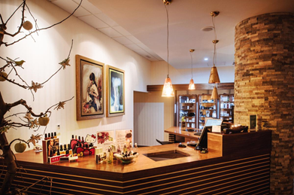

Okraševanje "PIRHOV" s servietno tehniko.
Objavljeno v: Dogodki občanov (lokalni utrip) (19.03.2018)
Lokacija: 3214 Zreče
Organizator: Večgeneracijski center Zreče.
Mobilni telefon: 051 367 658
E-mail: vecgeneracijski.center@gmail.com
Termin dogodka: 20.03.2018 ob 10:00
Okraševanje "PIRHOV" s servietno tehniko.Pridite, poskusite s servietno tehniko, ki je zadnja leta tako priljubljena.Delavnica je primerna tako za otroke, kot tudi odrasle.Material bo priskrbljen v okviru delavnice.Se vidimo v torek, 20.03.2018 od 10.00 do 16.00 ure.

ŠPORTNIK LETA 2017
Objavljeno v: Dogodki (15.03.2018)
Lokacija: cesta na roglo 15, 3214 Zreče
Organizator: Občina Zreče
Termin dogodka: 26.03.2018 ob 18:00
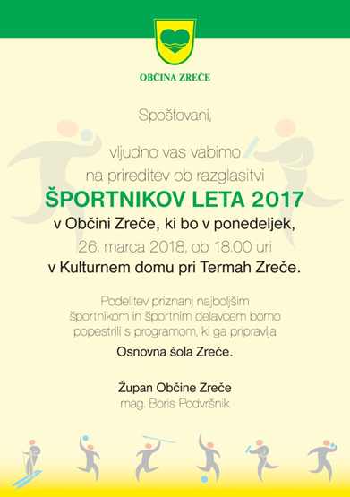

Predstavitev ureditve državnih kolesarskih povezav v Občini Zreče
Objavljeno v: Dogodki (26.03.2018)
Lokacija: zelena dvorana Term Zreče, Cesta na Roglo 15, 3214 Zreče., 3214 Zreče
Organizator: DRSI in Občina Zreče
Telefon: 041 763 609
E-mail: stefan.posilovic@zrece.eu
Termin dogodka: 27.03.2018 ob 17:00
Direkcija Republike Slovenije za infrastrukturo bo v sodelovanju z Občino Zreče predstavila projekt »Regijska kolesarska pot v Savinjski regiji« lastnikom zemljišč po katerih je predvidena trasa.
Predstavljen bo potek trase kolesarske povezave D1 in R12 v Občini Zreče in postopek pridobivanja zemljišč, ter nadaljnje aktivnosti na projektu.
Predstavitev bo v torek, 27. marca 2018, ob 17.00 v zeleni dvorani Term Zreče, Cesta na Roglo 15, 3214 Zreče.
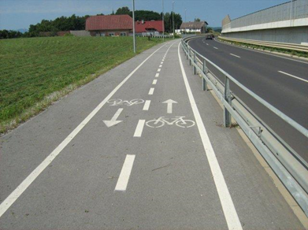
Ob ustvarjanju spregovorimo o sebi
Objavljeno v: Dogodki občanov (lokalni utrip) (27.03.2018)
Lokacija: Večgeneracijski center Zreče, 3214 Zreče
Organizator: Večgeneracijski center Zreče.
Mobilni telefon: 051 367 658
E-mail: vecgeneracijski.center@gmail.com
Termin dogodka: 28.03.2018 ob 15:00
Spregovorimo o sebi.Vse se začne in konča pri nas samih.V sredo, 28.3.2018 ob 15. uri .Se vidimo!

OGLED EVAKUACIJE IN PREDSTAVITVE SLUŽB SITEMA ZAŠČITE IN REŠEVANJA V OBČINI ZREČE
Objavljeno v: Dogodki (30.03.2018)
Lokacija: OŠ Zreče, Šolska cesta 3, Zreče, 3214 Zreče
Organizator: Občina Zreče in Štab CZ Občine Zreče
Telefon: 03 757 1700
E-mail: info@zrece,eu
Termin dogodka: 07.04.2018 ob 08:00
Občina Zreče in Štab CZ Občine Zreče vabi na EVAKUACIJO IN PREDSTAVITEV SLUŽB SITEMA ZAŠČITE IN REŠEVANJA V OBČINI ZREČE pri OŠ ZREČE v soboto, dne 7. aprila 2018 ob 08:00 uri pri OŠ Zreče
Organizatorji: Štab CZ Občine Zreče, OŠ Zreče in Občina Zreče. Pri izvedbi pa bodo še sodelovali: Uprava RS za zaščito in reševanje, Izpostava Celje, Gorska reševalna služba Maribor, Kinološko društvo reševalnih psov Celje, Policijska postaja Slovenske Konjice, GZ Zreče - Vitanje, PGD Zreče, PGD Gorenje, PGD Stranice, Društvo tabornikov Rod zelena Rogla, Območno združenje RK Sl. Konjice, Kinološko društvo Zreče
Cilj predstavitve in evakuacije so, da učenci in zaposleni: preizkusijo sistem delovanja evakuacije v OŠ Zreče, se praktično seznanijo s potekom evakuacije in jo izvedejo, spoznajo in vidijo, kje so zbirna mesta v slučaju evakuaciji, postopke v primeru alarma in evakuacije, spoznajo delovanja sistema CZ in spoznajo sistem delovanja partnerjev pri zagotavljanju in izvajanju sistema reševanja, zaščite in pomoči
Program predstavitve in evakuacije;07:00 – 08:00 Prihod gostov in udeležencev08:30 – 09:00 Evakuacija učencev iz OŠ Zreče09:15 – 12:15 Delavnice s predstavitvijo služb zaščite in reševanja13:00 Zaključek
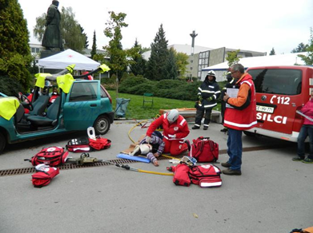

Podpis pogodbe z občino Zreče
Objavljeno v: Dogodki (06.04.2018)
Lokacija: Zelena dvorana Term Zreče, Cesta na Roglo 15, Zreče, 3214 Zreče
Organizator: MOP in Občina Zreče
Telefon: 041 763 609
E-mail: stefan.posilovic@zrece.eu
Termin dogodka: 09.04.2018 ob 11:30
Ministrica za okolje in prostor Irena Majcen bo z županom Občine Zreče mag. Borisom Podvršnikom podpisala pogodbo za izvedbo dodatnih del na področju urejanja Dravinje v Zrečah.
Podpis pogodbe bo v ponedeljek 9. aprila 2018 ob 11.30.
Lokacija: Terme Zreče (Zelena dvorana), Cesta na Roglo 15, Zreče
Projekt predvideva vzpostavitev prvotne pretočnosti struge Dravinje in izvedbo ukrepov za ohranjanje funkcionalnosti obstoječih vodnih ureditev in omejevanja škod zaradi erozijskih dejavnikov v strugi in na brežinah vodotoka. Z vzpostavitvijo projektiranega stanja obravnavanega odseka se bo z izvedbo predvidenih ukrepov omejilo posledice škodljivega delovanja voda v primeru visokih voda.
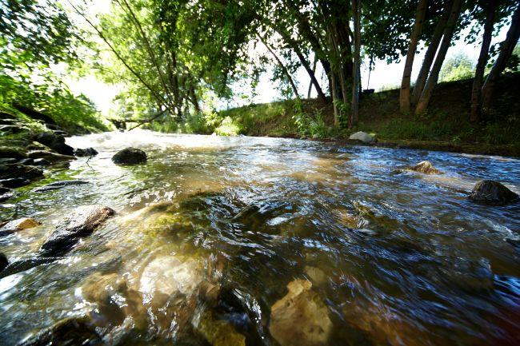

Območno srečanje otroških folklornih skupin
Objavljeno v: Dogodki občanov (lokalni utrip) (14.03.2018)
Lokacija: Cesta na Roglo 15, 3214 Zreče
Organizator: Javni sklad RS za kulturne dejavnosti
Mobilni telefon: 051 693 920
E-mail: breda.slapnik@jskd.si
Termin dogodka: 10.04.2018 ob 17:00
Predstavile se bodo otroške folklorne skupine, ki delujejo na področju občin Slov.Konjice, Zreče in Vitanje
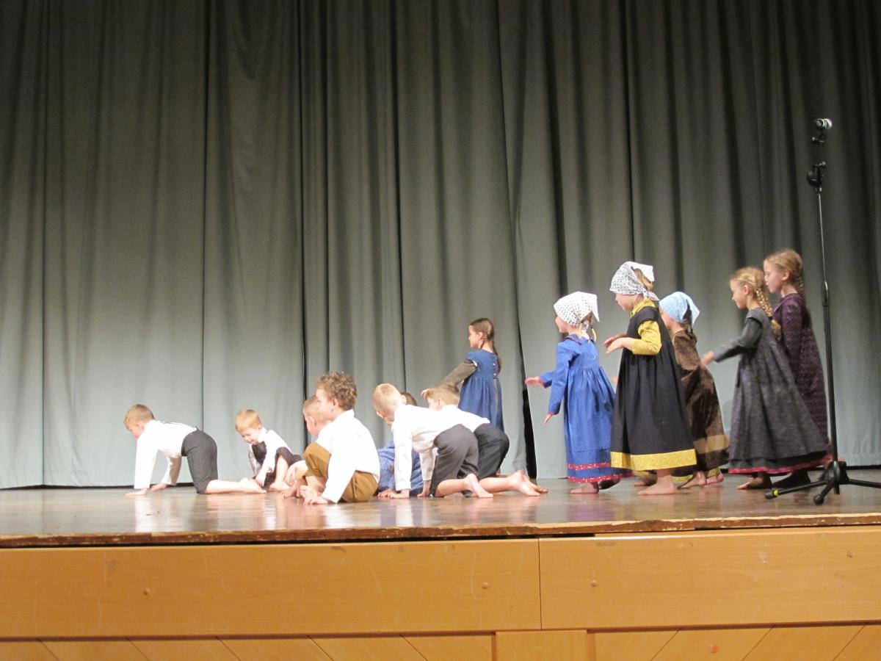

Razgibajte se z "Jogo"
Objavljeno v: Dogodki občanov (lokalni utrip) (05.04.2018)
Lokacija: Večgeneracijski center Zreče, 3214 Zreče
Organizator: Večgeneracijski center Zreče.
Mobilni telefon: 051 36 658
E-mail: vecgeneracijski.center@gmail.com
Termin dogodka: 10.04.2018 ob 17:30
Razgibajte se z "Jogo"Delavnico vodi gospa Darinka Šešerko članica TD Zreče.Se vidimo?
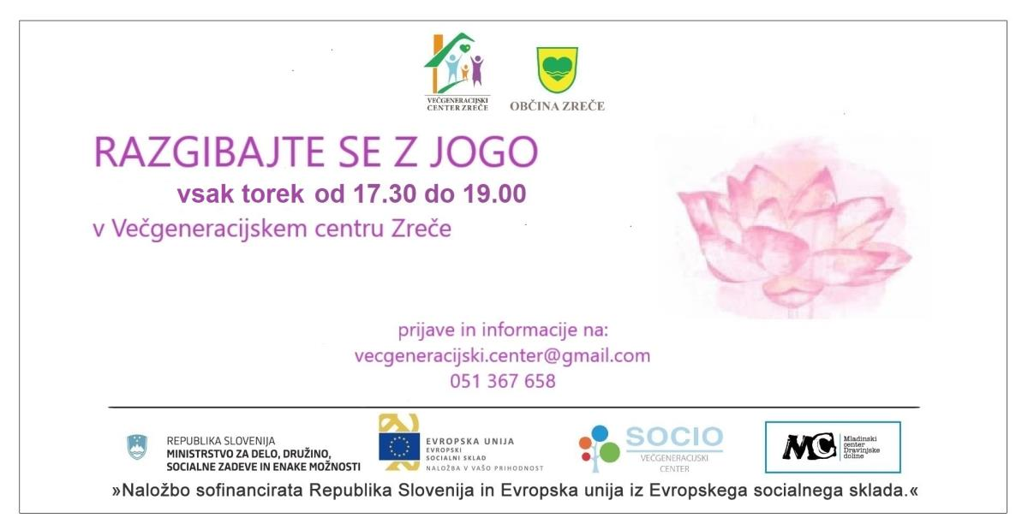

Jurijeva nedelja na Skomarju
Objavljeno v: Dogodki občanov (lokalni utrip) (16.03.2018)
Lokacija: Skomarje 32, 3214 Zreče
Organizator: TURISTIČNO DRUŠTVO, KS, KUD JURIJ vODOVNIK IN ZUPNIJSKI URAD SKOMARJE
Termin dogodka: 22.04.2018 ob 09:00
Pričetek praznovanj v sklopu jubilejnega leta ob 160. obletnici smrti Jurija Vodovnika
9.00 - tradicionalni Jurijev pohod,
10.00 - program za najmlajše v Skomarski hiši,
14.00 - srečanje pesnikov Dravinjske doline,
16.00 - sv. maša za Jurija Vodovnika,
17.00 - zaključna prireditev s kulturnim programom.
Lokacija: Skomarje - Skomarska hiša in Taborniški dom
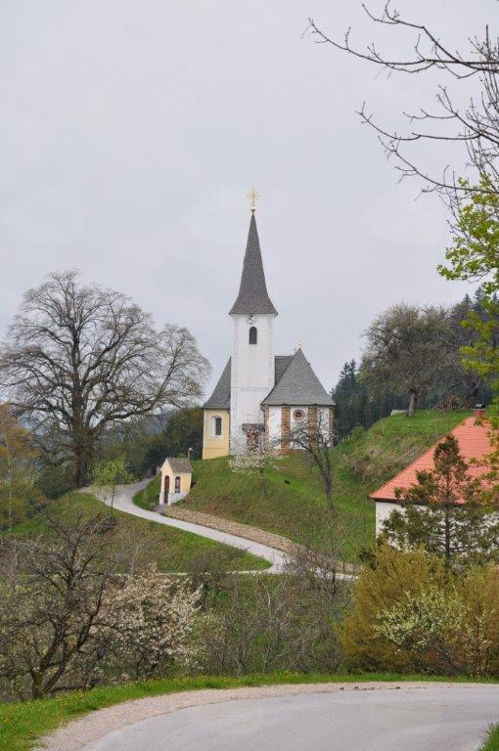

Noč knjige
Objavljeno v: Dogodki občanov (lokalni utrip) (19.04.2018)
Lokacija: Večgeneracijski center Zreče, 3214 Zreče
Organizator: Večgeneracijski center Zreče.
Mobilni telefon: 051367658
E-mail: vecgeneracijski.center@gmail.com
Termin dogodka: 23.04.2018 ob 18:00
Dragi ljubitelji knjige, cenjeni prijatelji!Z veseljem vas vabimo na dogodek "Noč knjige", ki bo v Večgeneracijskem centru Zreče, v ponedeljek, 23.4.2018 ob 18. uri.Letošnja "Noč knjige" bo literarno branje in pogovor o knjigah.Noč knjige je lahko odgovor naduh časa predvsem kot izraz skupnega, družbeno aktivnega prizadevanja za zaščito branja in knjige.Letošnjo leto je razglašeno za Cankarjevo leto.Princu z Rožnika se poklanja Noč knjige 2018.Pričakujemo vas in vas lepo pozdravljamo.

Cvetlični sejem.
Objavljeno v: Dogodki občanov (lokalni utrip) (16.03.2018)
Lokacija: Parkirni prostor pred Občino Zreče, 3214 Zreče
Organizator: Turistično društvo Zreče
Mobilni telefon: 041 714 199
Termin dogodka: 26.04.2018 ob 08:00
Cvetlični sejem 2018.V četrtek, 26.04.2018 bo potekal " Cvetlični sejem" od 8.00 do 17.00 ure na parkirnem prostoru pred Občino Zreče.Namenjen je vsem občanom Zreč in drugim.Na cvetličnem sejmu bodo ponujali cvetličarji in vrtnarji iz Občine Zreče ter tudi ponudniki od drugod.
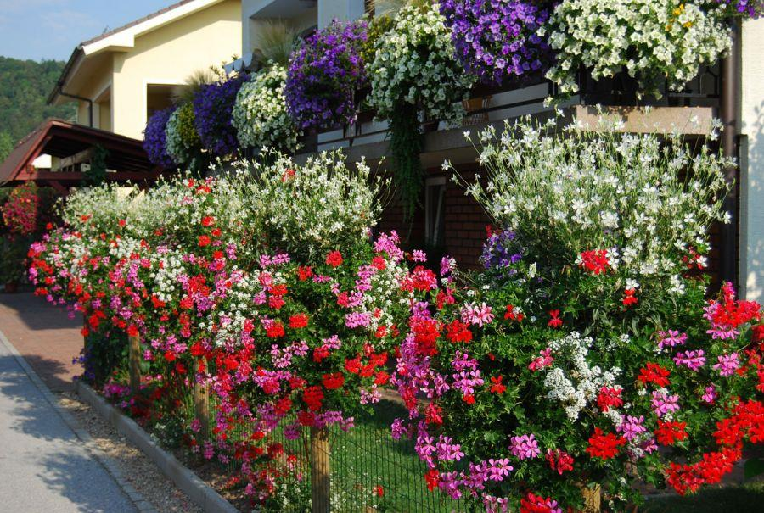

4. pohod na BRINJEVO GORO
Objavljeno v: Dogodki občanov in organizacij (objavljeno tudi na spletni strani organizacije) (15.03.2018)
Lokacija: Brinjeva gora, 3214 Zreče
Organizator: PD Zreče
Telefon: 041 909 302
E-mail: vlasta.grosman@gmail.com
Termin dogodka: 29.04.2018 ob 00:00
PD Zreče vabi 29. aprila napohod na Brinjevo goro. Zbor ob 14.00 pred Termami Zreče.
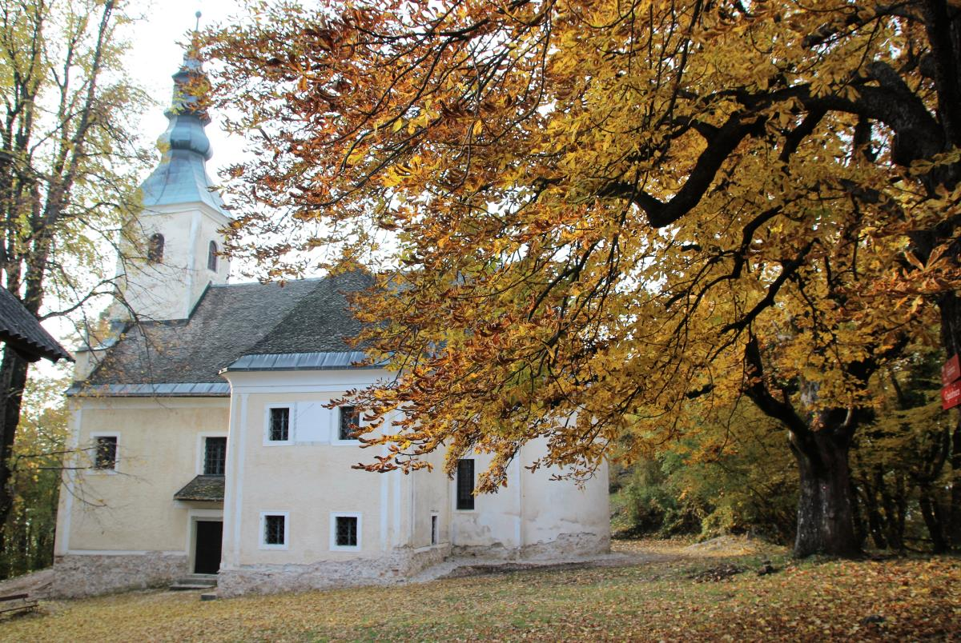

Kresovanje
Objavljeno v: Dogodki občanov (lokalni utrip) (19.03.2018)
Lokacija: Ploščad pred hotelom Atrij, 3214 Zreče
Organizator: Unitur d.o.o.
E-mail: nina.buh@unitur.eu
Termin dogodka: 30.04.2018 ob 19:00
To leto ponovno tradicionalno kresovanje za goste hotela in prebivalce Zreč. Kulinarične ponudbe ne bo manjkalo, kot tudi zabavne glasbe ne.
Od 20.30 se bomo zabavi ob živi glasbi, da bomo skupaj lažje dočakali prižig kresa, ki sledi ob nastopu teme.
Svetovni kongres ambasadorjev živali in narave
Objavljeno v: Dogodki občanov (lokalni utrip) (16.04.2018)
Lokacija: Rogla, 3214 Zreče
Termin dogodka: 03.05.2018 ob 00:00
Svetovni kongres Ambasadorjev živali in narave se bo odvijal od 3.5. - 6.5.2018 na Rogli in bo potekal pod naslovom "Pogled skozi oči narave".Namen kongresa je ljudem predstaviti svet živali in narave.Njegova vsebina in namen ga uvrščata med prve v svetu. Iz 21-ih držav pride 45 predavateljev - praktikov pričakujemo pa preko 400 slušateljev. Častni pokrovitelj je predsednik države Republike Slovenije , g. Borut Pahor podpira nas Ministrstvo za okolje in prostor in častna gosta sta ga. Linda Tellington-Jones (PhD (Hon), ustanoviteljica Tellington TTouch® metode in častna doktorica znanosti na Wisdom University Institute of Interspecies) in g. Roland Kleger (Secretary/Treasurer of Animal Ambassadors® International) .1. dan Linda Tellington Jones v Sloveniji – Svetovno srečanje Tellington TTouch ® praktikovV sklopu Svetovnega kongresa ambasadorjev živali in narave bo prvi dan potekal pod naslovom »Svetovno srečanje Tellington predavateljev in terapevtov«. Srečanje je namenjeno vsem, ki vas zanima, kaj je Tellington TTouch®metoda ter njeni učinki na človeka in žival. Predstavniki 19-ih držav bodo predstavili Tellington TTouch® delo na kratek in zanimiv način. Z resničnimi primeri in vmesnimi kratkimi delavnicami boste lahko sami začutili učinke Tellington TTouch® metode.Večer smo namenili druženju z Lindo Tellington-Jones in Rolandom Klegerjem - sekretarjem Animal Ambassador® - ob klapi Tramontana in prelepih zvokih dalmatinskih pesmi.2. dan»Konferenca Otroci in drugačni otroci z naravo«Drugi dan Svetovnega kongresa ambasadorjev živali in narave bo namenjen vsem, ki si želite približati živali in naravo otrokom in sebi. Na konferenci bodo predavatelji iz Slovenije, ZDA, Švice, Nemčije ter Bosne in Hercegovine predstavili svet otroka, svet narave in način integracije enega in drugega. Popoldne se bodo odvijale štiri izkustvene delavnice, pri čemer si boste sami lahko izbrali temo, ki vam najbolj odgovarja.Zaključek dneva: dobrodelna Gala večerja z bogatim programom. Udeleženci bodo uživali v samospevih, operah, operetah in muzikalih, iz zakladnice glasbe vse od Mozarta do Bernsteina, v izvedbi priznanih izvajalcev: Eva Černe – sopran, Matjaž Stopinšek – tenor, Nejc Avbelj – violina, Katarina Kozjek – violončelo in Simon Dvoršak – klavir.3. dan»Prvi dan svetovnega srečanja ambasadorjev živali in narave« je namenjen vsem, ki imate radi živali in naravo in si jo želite še bolje spoznati. Predavatelji, ki sami praktično delajo ali živijo z živalmi ali naravo, prihajajo iz ZDA, Nemčije, Rusije in Slovenije. Predstavili vam bodo svet živali in narave »Skozi oči živali in narave«, kar je tudi sicer naslov in rdeča nit celotnega kongresa.Dan bomo zaključili s prijetno pohorsko "Večerjo pod zvezdami".4. dan»Drugi dan srečanja ambasadorjev živali in narave«Pridružite se nam vsi ljubitelji živali in narave, ki se želite povezati z enako mislečimi. Tudi ta) bodo potekala predavanja in delavnice predavateljev iz ZDA, Costa Rice, Nemčije, Portugalske, Turčije, Rusije in Slovenije. Štiridnevno dogajanje bomo zaključili s prijetnim druženjem po kongresu. Ob samem kongresu potekajo še ob-kongresne dejavnosti in dogodki: že omenjene tri Večerje, Bazar, Svetovni ANA natečaj Tellington zgodb - http://ana-meeting.weebly.com/o-ana-svetovni-nate268aj.html in SLO ANA natečaj - v slednjem sodeluje 2300 otrok in otrok s posebnimi potrebami iz cele Slovenije, Animacija za otroke udeležencev in izlet »Po Sloveniji« za predavatelje in nekatere udeležence. Prijava: http://ana-meeting.weebly.com/registracija.html Prodaja kotizacije: http://www.ana-meeting.com in prodajna mesta Eventim.Več o kongresu in podrobnejši program je na: http://www.ana-meeting.com, vabljena ti in bralci tudi v Facebook ANA skupino - https://www.facebook.com/groups/158740838080890/ in na instagram: https://www.instagram.com/animal_nature_ambassadors,

Tradicionalna slovesna gasilska maša
Objavljeno v: Dogodki občanov in organizacij (objavljeno tudi na spletni strani organizacije) (04.05.2018)
Lokacija: Župnijska cerkev Sv. Egidija Zreče, 3214 Zreče
Organizator: PGD Zreče
Termin dogodka: 06.05.2018 ob 10:00
PGD Zreče Vas vabi na tradicionalno slovesno mašo ob godu patrona in zavetnika svetega Florijana, ki bo v nedeljo, 6. maja 2018 ob 10.00 v Župnijski cerkvi Sv. Egidija v Zrečah. Zbor gasilcev bo ob 9.30 izpred gasilskega doma, kjer bomo ob 9.40 krenili v ešalonu v spremstvu Društva godbenikov Zreče proti Župnijski cerkvi Sv. Egidija. Pri maši bodo sodelovali gasilci in gasilke s prošnjami, čitanjem berila. Prav tako pa bo pri maši sodeloval MoPZ PGD Zreče s svojimi pesmimi. Po maši bo pokušina dobrot, ki jih bodo pripravile članice PGD Zreče.
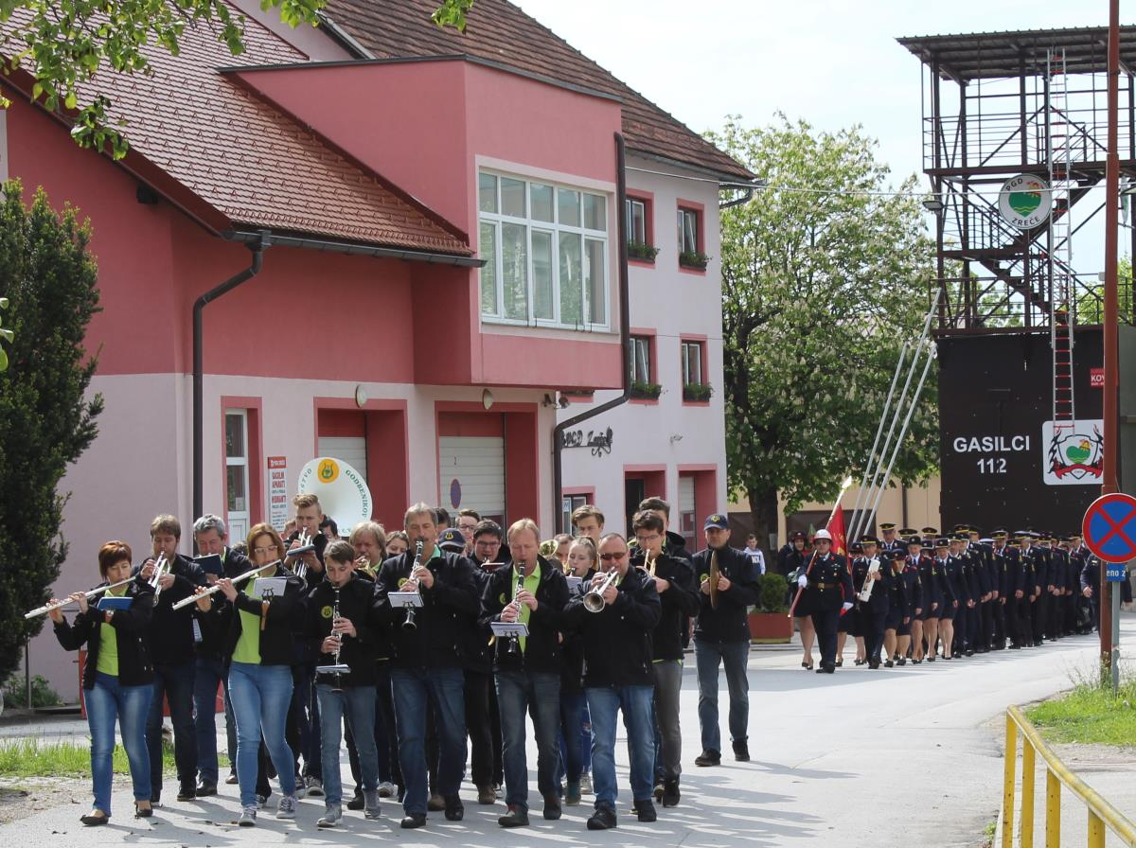

10. Eko čarovnije
Objavljeno v: Dogodki občanov (lokalni utrip) (13.04.2018)
Lokacija: Železniška postaja Zreče, 3214 Zreče
Organizator: DRUŠTVO PRIJATELJEV MLADINE ZREČE
Telefon: 031556598
E-mail: mojca.ps@gmail.com
Termin dogodka: 06.05.2018 ob 15:00
Društvo prijateljev mladine Zreče vabi na 10. Eko čarovnije na železniški postaji pri starem vlaku v Zrečah.Ustvarjalne delavnice, degustacije zdrave hrane, plesni nastopi, športne igre, slikanje na obraz, frizerska delavnica in še in še.Vabljeni!
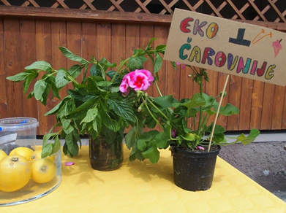

DAN ODPRTIH VRAT
Objavljeno v: Dogodki občanov (lokalni utrip) (18.04.2018)
Lokacija: Večgeneracijski center Zreče, 3214 Zreče
Organizator: KUD Jurij Vodovnik
Termin dogodka: 12.05.2018 ob 10:00
KUD Jurij Vodovnik organizira v sklopu Tedna ljubiteljske kulture DAN ODPRTIH VRAT. Predstavil se bo MePZ Jurij Vodovnik, sekcija Beseda in Sekcija Ritem.Dogodek bo potekal od 10.00 ure do 16.00ure v Večgeneracijskem centru Zreče.Vljudno vabljeni!
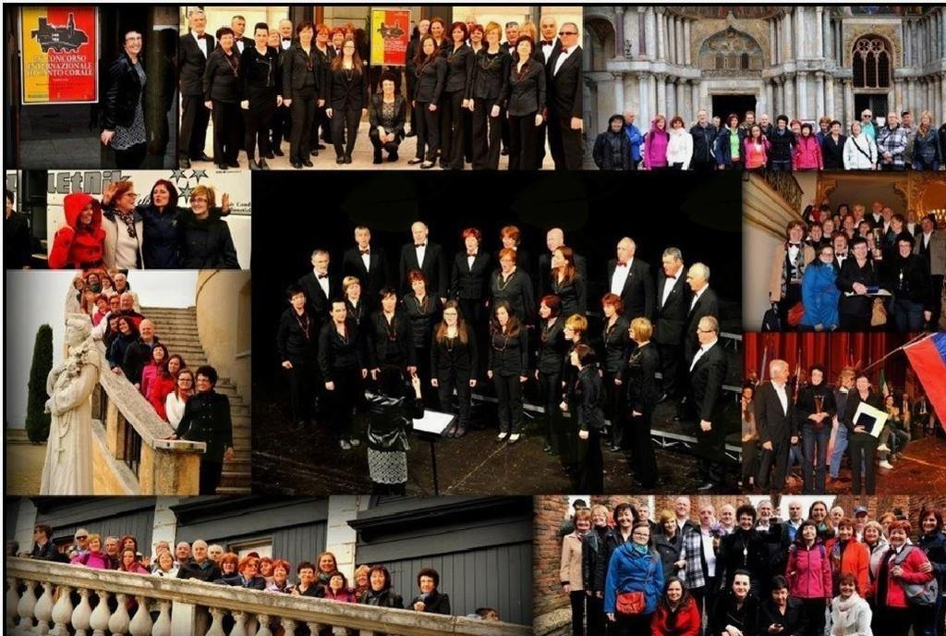

Otvoritev sladolednega vrta
Objavljeno v: Dogodki občanov (lokalni utrip) (16.04.2018)
Lokacija: Ploščad pred Termami Zreče, 3214 Zreče
Organizator: Unitur d.o.o.
E-mail: nina.buh@unitur.eu
Termin dogodka: 13.05.2018 ob 15:00
Uradna otvoritev sladolednega vrta s predstavitvijo sladoledov in ostale osvežilne ponudbe za vroče poletne dni.Od 15. ure naprej:Ob 15.00 USTVARJALNICE ZA NAJMLAJŠEOb 16.00 Športna animacija s ŠRD Svizec Ob 17. uri: presenečenjeDruženje z ŽABCEM ZREČKOM Za dobro glasbo in vzdušje bo skrbel DJ Illusion.

Otvoritev mini krožišča na Kovaški cesti v Zrečah
Objavljeno v: Dogodki (23.05.2018)
Lokacija: krožišče na Kovaški cesti v Zrečah, 3214 Zreče
Organizator: RO Občine Zreče
Telefon: 041 763 609
E-mail: stefan.posilovic@zrece.eu
Termin dogodka: 23.05.2018 ob 12:00
V Občini Zreče smo v letošnjem letu pristopili k ureditvi krožišča na Kovaški cesti v Zrečah (križišče med Kovaško in Rudniško cesto). Namen ureditve je preureditev tro krakega ne semaforiziranega križišča v mini urbano križišče, s tem pa umirjanje prometa, izboljšanje prometnega pretoka, večjo prometno varnost in izboljšanje estetskega videza.
Obstoječe tro krako križišče se je preuredilo v mini krožno križišče s povoznim osrednjim delom. Izvedla se je prestavitev hodnikov za pešce, ureditev odvodnjavanja ter preureditev javne razsvetljave. Sredinski otok je tlakovan s Pohorskimi granitnimi kockami 10/10 cm in je višinsko ločen od voznega dela. Vozni del sredinskega otoka je prav tako tlakovan z granitnimi kockami 20/20 cm.
Projektno dokumentacijo PZI je izdelalo projektantsko podjetje Projektiva NVG d.o.o., Celje. Z odločitvijo o oddaji javnega naročila smo izbrali najugodnejšega izvajalca GMI, d.o.o., Slov. Konjice, ki je z izvajanjem del pričel 28. 8. 2017 in jih končal 15. 2.2018. Strokovni (gradbeni) nadzor je izvajalo podjetje GINS d.o.o., Matjaž Mernik. Vrednost pogodbenih del je znašala skupaj z DDV-jem 112.030,60 EUR. Vire za financiranje zagotavlja proračun Občine Zreče, v celoti.
Poleg pogodbenih del smo dodatno uredili še del lokalne ceste proti Spar-u v dolžini 63m, kjer se je izvedla celotna sanacija voziščne konstrukcije v predračunski vrednosti 13.803,26€ brez DDV-ja . Prav tako smo še podaljšali preplastitev Kovaške ceste za cca 40m proti križišču SPAR s tem smo sanirali prekope, ki so bili izvedeni ob izgradnji kanalizacije in preplastitev dela Rudniške ceste v dolžini 5m preko mostu na Dravinji. Prav tako pa smo že v lanskem letu preko krožišča v celoti obnovili zastarelo meteorno kanalizacijo in izvedli nov vzporedni fekalni kanal s slepim prelivom v skupni predračunski vrednosti 13.858,53 brez DDV-ja.
Končni obračun še ni pregledan in usklajen ter potrjen zato ocenjujemo, da bo celotna investicijska vrednost vseh del znašala približno 170.000€. V ta znesek je všteta pogodbena vrednost, izvedena dodatno naročena dela (sanacija Kovaške ceste, ter meteorne in fekalne kanalizacije), ureditev javne razsvetljave, projektna dokumentacija in strošek nadzora.
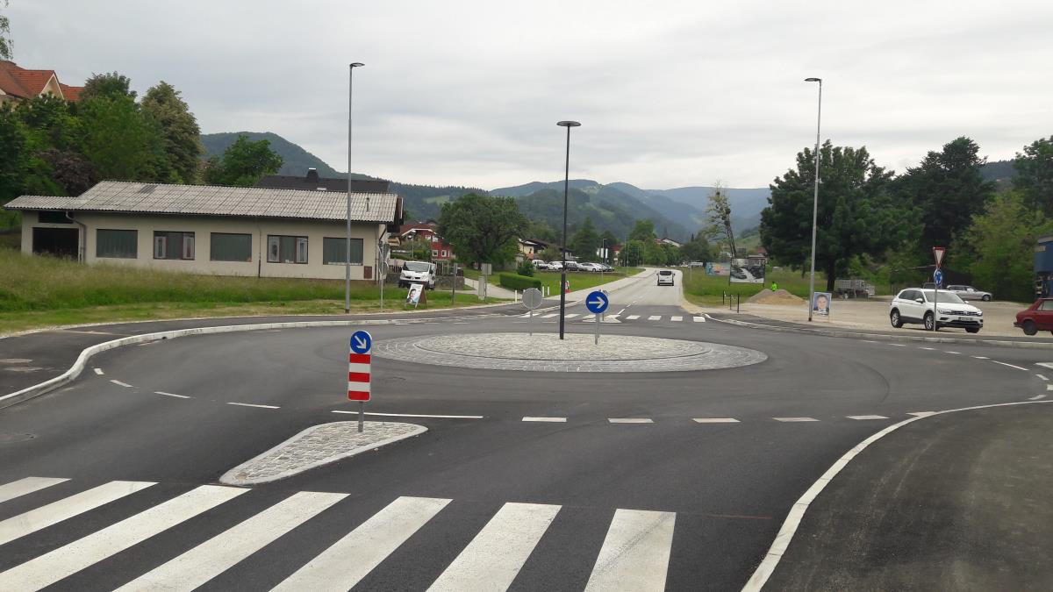

GASILSKO TEKMOVANJE GASILSKIH DVOJIC – FIRE COMBAT
Objavljeno v: Dogodki (13.04.2018)
Lokacija: Gasilski dom Zreče, 3214 Zreče
Organizator: PGD Zreče in GZS
Termin dogodka: 27.05.2018 ob 11:00
GASILSKO TEKMOVANJE GASILSKIH DVOJIC – FIRE COMBAT ZA PREHODNI POKAL ZREČ IN POKAL GASILSKE ZVEZE SLOVENIJE Tekmovanje bo v nedeljo 27. maja 2018, s pričetkom ob 11.00 pred gasilskim domom v Zrečah. Tekmujejo člani, članice in mešane ekipe po pravilih GZS. Najboljše tri ekipe v vsaki kategoriji prejmejo medalje in pokale. Zmagovalne ekipe prejmejo tudi praktične nagrade. Vse ekipe pa prejmejo spominske majice in malico. Zaključek tekmovanja s svečano razglasitvijo rezultatov in podelitev medalj, pokalov in priznanj bo predvidoma ob 19 uri. Vljudno vabljeni na ogled celotnega gasilskega tekmovanja, posebej pa Vas pričakujemo na svečani otvoritvi in ob zaključku tekmovanja.
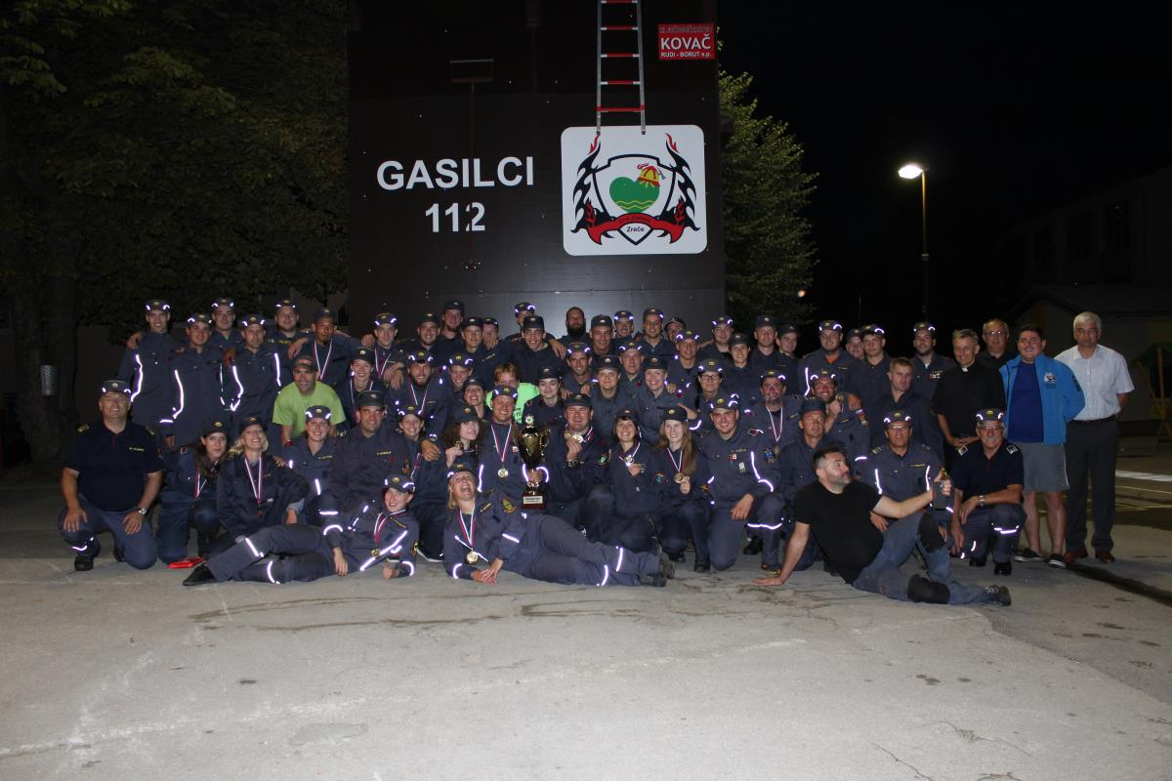

Svečana seja Občinskega sveta Občine Zreče
Objavljeno v: Dogodki (20.04.2018)
Lokacija: Kulturni dom pri Termah Zreče, Cesta na Roglo 15, 3214 Zreče
Organizator: Občina Zreče
Telefon: 03 75 71 712
E-mail: polona.matevzic@zrece.eu
Termin dogodka: 28.05.2018 ob 18:00
Svečana seja Občinskega sveta Občine Zreče s podelitvijo grbov Občine Zreče ter kulturnim programom bo v ponedeljek, 28. 5. 2018, ob 18. uri v Kulturnem domu pri Termah Zreče.

Potopisno predavanje ANDI (Čile)
Objavljeno v: Dogodki občanov (lokalni utrip) (17.05.2018)
Lokacija: Večgeneracijski center Zreče, 3214 Zreče
Organizator: Večgeneracijski center Zreče.Planinsko društvo Zreče
Mobilni telefon: 051 367 658
E-mail: vecgeneracijski.center@gmail.com
Termin dogodka: 31.05.2018 ob 18:00
Potopisno predavanje ANDI (Čile)V četrtek, 31. maja 2018, ob 18. uri bo v prostorih Večgeneracijskega centra Zreče potopisno predavanje ANDI (Čile),ki ga bo pripravil predsednik Planinskega društva Zreče Matjaž Korošec.Popeljal vas bo v Južno Ameriko na najdaljše svetovno gorstvo ANDI.Vljudno vabljeni.
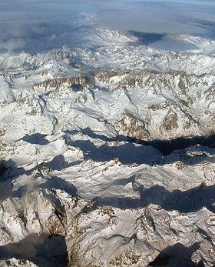

PRAZNIK ZBOROVSKEGA PETJA ZREČE POJEJO 2018
Objavljeno v: Dogodki občanov (lokalni utrip) (06.06.2018)
Lokacija: Kulturni dom Zreče, 3214 Zreče
Organizator: KUD VLADKO MOHORIČ
Termin dogodka: 10.06.2018 ob 16:00
PRAZNIK ZBOROVSKEGA PETJA ZREČE POJEJO 2018V NEDELJO, 10 junija 2018, ob 16.00 uri v Kulturnem domu Zreče.Nastopajo:1. Otroški pevski zbor Iskrice Vrtec Zreče2. Otroški pevski zbor Osnovne šole Zreče3. Mlajši mladinski pevski zbor Osnovne šole Zreče4. Mladinski pevski zbor Osnovne šole Zreče5. Mešani pevski zbor Strune KUD Vladko Mohorič Zreče6. Mešani pevski zbor Jurij Vodovnik Zreče7. Moški pevski zbor PGD Zreče8. Ljudski pevci Zreče9. Mešani pevski zbor Sv. Egidij ZrečeVljudno vabljeni!

Dan odprtih vrat Zdravstvenega doma Slovenske Konjice
Objavljeno v: Dogodki (04.06.2018)
Lokacija: zdravstveni dom slovenske konjice, 3210 Slovenske Konjice
Organizator: Zdravstveni dom Slovenske Konjice
Termin dogodka: 14.06.2018 ob 08:00
Zdravstveni dom Slovenske Konjice vabi naDAN ODPRTIH VRATV ČETRTEK, 14.6.2018Med 8.00 in 13.00 uro bo Zdravstveni dom odprl svoja vrata za obiskovalce. S tem se želijo približati lokalni skupnosti in vas informirati o vseh aktualnih aktivnostih na področju zdravja.Izvajali bodo:- predstavitev modela debelega črevesa (SVIT),- meritve krvnega sladkorja,- temeljne postopke oživljanja,- predstavitev delavnic v Centru za krepitev zdravja (delavnice hujšanja, telesne zmogljivosti, tehnike sproščanja,...),- predstavitev ZORE in DORELepo vabljeni!

Dan slovenskih planinskih doživetij 2018 na Rogli
Objavljeno v: Dogodki občanov in organizacij (objavljeno tudi na spletni strani organizacije) (06.06.2018)
Lokacija: zreče, 3214 Zreče
Organizator: Pd Zreče
Telefon: 041324245
E-mail: pdzrece@pzs.si
Termin dogodka: 16.06.2018 ob 08:00
Dan slovenskih planinskih doživetij 2018 na Rogli
Planinska zveza Slovenije (PZS) že 36 let praznuje dan slovenskih planincev, sedmo leto pa bo pod krovom Dne slovenskih planinskih doživetij program obogatila z brezplačnim celodnevnim dogajanjem za odrasle, mlade in najmlajše planince, turne kolesarje in druge ljubitelje narave, za katere je planinstvo način življenja. Dan slovenskih planinskih doživetij 2018, ki v soboto, 16. junija, na Rogli naznanja začetek poletne planinske sezone, skupaj s partnerji pripravljajo PZS, PD Zreče, Občina Zreče in Unitur Rogla.
Doživetja za mlade planince vključujejo naravoslovni izlet, družinski pohod po Škratovi učni poti, ustvarjalne delavnice in igrarije, druženje ob Spominu s planin, veselo planinsko šolo, plezanje na plezalni steni in spoznavanje dela markacistov, prav tako bodo svoje delo in opremo za reševanje v gorah prikazali gorski reševalci. Odrasli bodo lahko izbirali med več vodenimi planinskimi izleti in se na Roglo odpravili iz Zreč, Vitanja, Mislinje ali Oplotnice ali jo mahnili do Lovrenških jezer. Turni kolesarji se bodo lahko pridružili vodenemu vzponu na Roglo iz Zreč ali krožni turi z Rogle na Osankarico. V Tednu vseživljenjskega učenja bo na dogodku promocija učenja in znanja odraslih, predstavila se bo tudi delovna skupina Planinstvo za invalide/OPP. V zeleni prostranosti Rogle se obeta mavrica doživetij, ki jih ne gre zamuditi! Več na https://www.pzs.si.
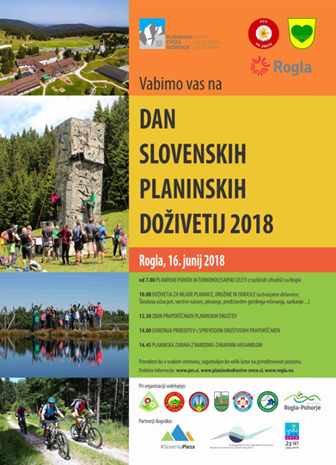

GASILSKA VESELICA - PGD Gorenje pri Zrečah
Objavljeno v: Dogodki občanov (lokalni utrip) (13.05.2018)
Lokacija: NA IGRIŠČU CENTRA CŠOD, 3214 Zreče
Organizator: PGD GORENJE PRI ZREČAH
Mobilni telefon: 041763658
E-mail: robert.svab@gmail.com
Termin dogodka: 16.06.2018 ob 18:00
V soboto, 16. 6. 2018 Prostovoljno gasilsko društvo Gorenje pri Zrečah prireja GASILSKO VESELICO.
Potek veselice:
Ob 18. uri bo najprej potekalo gasilsko tekmovanje v hitri mokri vaji “ »Löschangriff« ”.
Ob 19. uri se začne veselica z živo glasbo in predskupino ANSAMBEL UDAR.
Ob 21. uri bodo za zabavo poskrbeli POSKOČNI MUZIKANTJE.
Člani PGD Gorenje pri Zrečah pripravljajo pestro dogajanje, bogat srečelov. Prav tako bo podkrbeljno za dobro jedačo in pijačo!
Vljudno vabljeni!
Organizacijski odbor PGD Gorenje pri Zrečah

Skumavčevi likovni dnevi na Resniku
Objavljeno v: Dogodki (19.06.2018)
Lokacija: dom krajanov resnik, 3214 Zreče
Termin dogodka: 26.06.2018 ob 18:00
11. SKUMAVČEVI LIKOVNI DNEVI NA RESNIKU od ponedeljka, 25. junija, do petka, 29. junija 2018
http://www.skumavcevidneviresnik.eu
Na Resniku pod Roglo so v času od 25.6. do 29.6.2018 potekali 11. Skumavčevi likovni dnevi, slikarsko druženje, ki ga organizira Občina Zreče s soorganizatorji. Ne gre samo za ustvarjalno druženje slikarjev, temveč tudi za njihovo druženje s krajani, kraji, navadami Pohorja. Letos so na Resniku ustvarjali slikarji: Boni Čeh, Tina Konec, Jani Konec, Zoran Ogrinc, Vinko Železnikar, Nikolaj Beer, Tone Seifert. Odprtje razstave je znova potekalo ob številčnem obisku in tradicionalnem lovskem golažu, ki ga časti zreški župan.

7. GASILSKO TEKMOVANJE ZA POKAL ZREČ IN POKAL GASILSKE ZVEZE SLOVENIJE
Objavljeno v: Dogodki (14.06.2018)
Lokacija: nogometni stadion Zreče, 3214 Zreče
Organizator: PGD Zreče
Telefon: 041 763 609
Termin dogodka: 30.06.2018 ob 16:30
Gasilsko tekmovanje bo v soboto, 30. junija 2018 s pričetkom ob 16.30 na stadionu Zreče.Tekmujejo člani A, članice A,in članice B po pravilih GZS. Tekmovalni disciplini so Vaja z motorno brizgalno in Štafetni tek
Najboljše tri enote v vsaki kategoriji prejmejo medalje in pokale. Zmagovalne enote prejmejo tudi praktične nagrade. Vse enote pa prejmejo spominske diplome.
Zaključek tekmovanja s svečano razglasitvijo rezultatov in podelitev medalj, pokalov in priznanj bo predvidoma ob 20. uri.
Z gasilskimi pozdravi NA POMOČ Tekmovalni odbor PGD Zreče

Raziskovalni tabor Rogla 2018
Objavljeno v: Dogodki (21.02.2018)
Lokacija: Rogla, 3214 Zreče
Organizator: Občina Zreče
Kontaktna oseba: Katjuša Črešnar
Telefon: 03 757 17 22
Datum dogodka: 02.07.2018 - 08.07.2018
Občina Zreče in Zveza za tehnično kulturo Slovenije ob podpori Društva ljudske tehnike Zreče, podjetja Unitur d.o.o., Sklada za naravo Pohorje, Zavoda RS za varstvo narave, OE Celje in Zavoda za varstvo kulturne dediščine Slovenije, OE Maribor tudi v letu 2018 organizirajo Raziskovalni tabor na Rogli, ki bo potekal od 2.7.2018 do 8.7.2018.
Prijave in informacije na: http://tabori.zotks.si in telefonski številki: 01 25 13 727.
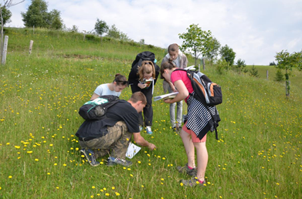

Aktivnosti ob Evropskem tednu mobilnosti
Objavljeno v: Dogodki (30.08.2018)
Lokacija: Cesta na Roglo 13b, 3214 Zreče
Organizator: Občina Zreče
Kontaktna oseba: Simona Črešnar
Telefon: 03 757 17 00
Datum dogodka: 16.09.2018 - 22.09.2018
ZDRUŽUJ IN UČINKOVITO POTUJ je letošnji slogan Evropskega tedna mobilnosti
Osrednja tema se bo letos vrtela okoli možnosti ter koristi prepletanja in dopolnjevanja različnih vrst potovanj, ki nas lahko pripeljejo do cilja. Morda se bomo na telovadbo odpeljali s kolesom in se tako znebili še nekaj dodatnih kalorij, se v službo peljali v prijetni družbi sopotnika in vmes prebrali dobro knjigo ter pozabili na skrbi s parkiranjem. Združevanje različnih oblik prevoza prinaša sodobno, dinamično in ozaveščeno potovanje, s katerim lahko neposredno prispevamo k izboljšanju okolja, z aktivnim slogom pa tudi h dvigu kakovosti življenja.
»Izvedbo Pešbusa sofinancira Ministrstvo za okolje in prostor v okviru sredstev Sklada za podnebne spremembe. Podpora je zagotovljena s strani Ministrstva za zdravje in IPoP –Inštitut za politike prostora v okviru prizadevanj Dober tek Slovenija za več gibanja in bolj zdravo prehrano.« Več na: http://www.tedenmobilnosti.si

Šola kreativnosti Zreče
Objavljeno v: Dogodki občanov (lokalni utrip) (15.06.2018)
Lokacija: Večgeneracijski center Zreče, Kovaška cesta 35, 3214 Zreče
Organizator: Večgeneracijski center Zreče
Mobilni telefon: 051 367 658
E-mail: vecgeneracijski.center@gmail.com
Termin dogodka: 02.07.2018 ob 09:00
Večgeneracijski center Zreče organizira "Šolo kreativnosti Zreče".Aktivnosti bodo prilagojene za otroke med 6. in 15. letom.Mladi bodo sodelovali v različnih delavnicah, hkrati pa se bodo imelimožnost spoznavati in družiti.Delavnice bodo potekale od ponedeljka, 02., do petka, 06. julija od 9. do 14. ure.Udeležba na "Šoli kreativnosti Zreče" je zaradi sofinanciranja projekta Socio - Večgeneracijski center in Občine Zreče, brezplačna.Število mest je omejeno. Malico si mladi prinesejo s seboj.Več informacij in obvezne prijave:-vecgeneracijski.center@gmil.com-051 367 658 (Tatjana - VGC Zreče)

Svetovni dan čokolade
Objavljeno v: Dogodki občanov (lokalni utrip) (18.06.2018)
Lokacija: Cesta na Roglo 15, 3214 Zreče
Organizator: Unitur d.o.o.
E-mail: nina.buh@unitur.eu
Termin dogodka: 07.07.2018 ob 19:00
Večer bomo obarvali čokoladno s pestro čokoladno ponudbo: od koktejlov do sladic. Ob dobri glasbi s hišnim one man bandom in dobri družbi je zabava zagotovljena.
Animacija za otroke? BO!

Uniorjev tek na Rogli
Objavljeno v: Dogodki občanov (lokalni utrip) (18.06.2018)
Lokacija: Rogla 1, 3214 Zreče
Organizator: Unior d.d.
Termin dogodka: 08.07.2018 ob 09:00
Vsi, ki ste se teka v preteklih letih udeležili veste, da je razgibana 5-kilometrska trasa zares unikatno doživetje, saj tekače vodi po razgibani pokrajini, obdani s čudovito neokrnjeno naravo. Temperature na Rogli so v tem delu leta izjemno mile in ugodne za telesno aktivnost, po iglavcih dišeči sveži zrak pa bogato napolni zadihana pljuča tekačev.
Zaradi nadmorske višine 1.500 metrov in majhnega razpona med dvigi in spusti po planoti, je tek odlična priprava na Konjiški maraton.
Zato le obujte tekaške copate, nadenite športno opremo in pridite na Roglo razgibati svoje noge. Zraven pa le pripeljite še družinske člane in prijatelje – ne le za to, da bodo za vas glasno navijali, pač pa tudi zato, da se boste po rekreativnem dopoldnevu lahko družili še ob sproščenem vzdušju, dobri hrani in glasbi na zmeraj prešernem Kovaškem pikniku. Prijava in tek sta BREZPLAČNA!

ZREŠKA GASILSKA NOČ 2018
Objavljeno v: Dogodki (14.06.2018)
Lokacija: parkirišče pred gasilskim domom v Zrečah, 3214 Zreče
Organizator: PGD Zreče
Telefon: 041 763 609
Termin dogodka: 14.07.2018 ob 16:30
»ZREŠKA GASILSKA NOČ 2018«
sobota, 14. julija 2018
pred gasilskim domom v Zrečah
16.30 - 19.30
Revija narodnozabavnih ansamblov
17.00 - 21.00
X. tradicionalno gasilsko tekmovanje za
prehodni pokal MESTA ZREČE
20.00 - 02.00
ZREŠKA GASILSKA NOČ 2018 z kvintetom DORI in gostjami iz Hrvaške UČITELJICE
23.00 - 23.15
Razglasitev rezultatov gasilskega tekmovanja

Vesela nedelja na Rogli
Objavljeno v: Dogodki občanov (lokalni utrip) (18.06.2018)
Lokacija: Rogla 1, 3214 Zreče
Organizator: Unitur d.o.o.
E-mail: animacija.rogla@unitur.eu
Termin dogodka: 15.07.2018 ob 12:00
Vesela nedelja bo namenjena vsem obiskovalcem Rogle, ljubiteljem Lovrenških jezer in zelenih gozdov.
· Igral bo ansambel Mladi upi
· Postavljena bo Pohorska tržnica blagovne znamke Okusi Rogle
Kulinarična ponudba: planinska malica, jedi iz kotla in žara

Praznik pohorskega lonca
Objavljeno v: Dogodki občanov (lokalni utrip) (18.06.2018)
Lokacija: Rogla 1, 3214 Zreče
Organizator: Unitur d.o.o.
E-mail: animacija.rogla@unitur.eu
Termin dogodka: 29.07.2018 ob 10:00
Tekmovanje v pripravi najboljšega Pohorskega lonca z skrbno izbranimi sestavinami kot so, meso, krompir, jurčki in ječmen, ki so po mnenju mnogih zmagovalna kombinacija Okusov Rogle.
Za popestritev dogodka bo poskrbela folklorna skupine z nastopom.
Prisotna bo rokodelska delavnica ter pohorska tržnica s promocijo in pokušino lokalnih izdelkov ter prikazom domačih obrti.
Igral bo ansambel Navihanke
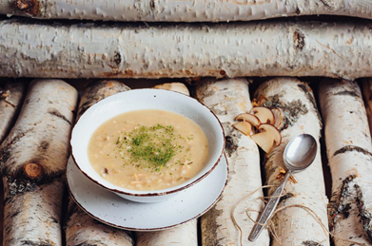

Lepa nedelja s košnjo pohorskih planj na star način
Objavljeno v: Dogodki (27.07.2018)
Organizator: Občina Zreče
Termin dogodka: 05.08.2018 ob 08:00
Velika kmečka opravila so bila vedno tudi neke vrste prazniki. Organizatorji bodo letos že 6. leto zapostjo prikazali kako so se v teh krajih naši dedje in babice pripravljali na košnjo, ko še ni bilo motornih kosilnic, kako so se s pesmijo in koso na rami podali na travnike in kaj vse se je zanimivega dogajalo, preden je bilo seno pod streho. Seveda ne bomo pozabili niti na"LIKOF" - veseli zaključek košnje, tudi tokrat z ansamblom Biseri.Prireditev v organizaciji:Občine Zreče, Občinea Mislinja, Turističnega društva Mislinja, Kulturno umetniškega društva Vladko Mohorič Zreče, Društva narava Pohorje, Pašne skupnosti Rogla, Unitur d.o.o. in Zavoda RS za varstvo narave.
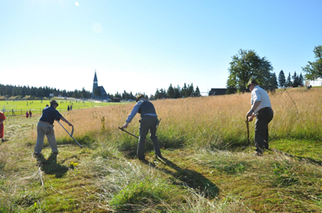

30-LETNICA GOSTILNE SMOGAVC
Objavljeno v: Dogodki občanov (lokalni utrip) (03.08.2018)
Lokacija: ZELENICA GOSTILNE SMOGAVC, GORENJE PRI ZREČAH, 3214 Zreče
Organizator: Gostilna Smogavc
Termin dogodka: 08.08.2018 ob 16:00
Naše korenine so pognale leta 1988 ...
30-LETNICA GOSTILNE SMOGAVC
08. 08. 2018 OB 16:00
ZELENICA GOSTILNE SMOGAVC, GORENJE PRI ZREČAH
Pogostitev za vse goste.Tržnica ponudnikov Destinacije Rogla-Pohorje in prijateljev gostilne Smogavc.Živa glasba in druga presenečenja večera.

Pašni piknik
Objavljeno v: Dogodki občanov (lokalni utrip) (15.07.2018)
Lokacija: Rogla, 3214 Zreče
Organizator: Unitur d.o.o.
E-mail: animacija.rogla@unitur.eu
Termin dogodka: 12.08.2018 ob 11:00
Je tradicionalna prireditev, na kateri se obiskovalci seznanijo s opravili pohorskih pastirjev. Zabavni program popestrijo s šaljivimi „kmečkimi“ igrami in tekmovanje v pohorski olimpijadi.• Igral bo ansambel Šepet• Postavljena bo Pohorska tržnica blagovne znamke Okusi Rogle• Kulinarična ponudba: malica pohorskih pastirjev
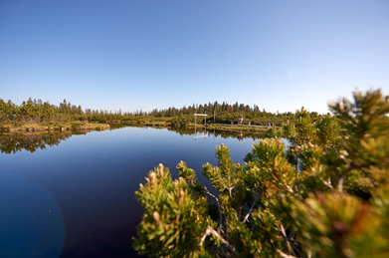

Vinogradniki vabijo vse na postavitev klopotca
Objavljeno v: Dogodki občanov in organizacij (objavljeno tudi na spletni strani organizacije) (09.08.2018)
Lokacija: Potomka stare trte, 3214 Zreče
Organizator: Društvo vinogradnikov in ljubiteljev vin
E-mail: gorenak@gmail.com
Termin dogodka: 12.08.2018 ob 16:00
Društvo vinogradnikov in ljubiteljev vin Zreče, vabi vse na postavitev klopotca, ki bo v nedeljo 12.8.2018 ob 16:00 uri.Pri potomki stare trte. Vabljeni vsi, fajn bo.
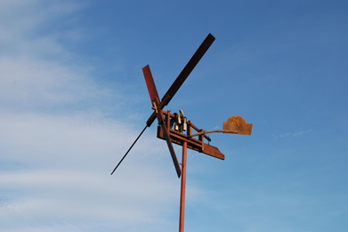

27. SREČANJE ŠOFERJEV IN AVTOMEHANIKOV NA ROGLI
Objavljeno v: Dogodki občanov (lokalni utrip) (14.08.2018)
Lokacija: Rogla, 3214 Zreče
Organizator: Združenje šoferjev in avtomehanikov Zreče
Termin dogodka: 19.08.2018 ob 11:00
Združenje šoferjev in avtomehanikov Zreče in Celjska regija organizira tradicionalno, 27 srečanje šoferjev in avtomehanikov na Rogli, ki bo dne 19.8. 2018 ob 11.00 uri. Ker so srečanja in druženja te vrste dobrodošla in pomembna, vabimo člane združenj po Sloveniji, da se srečanja udeležite v čim večjem številu. To je ena od priložnosti, da se srečamo, pogovorimo, si izmenjamo izkušnje ter malo poveselimo v prijetnem vzdušju v prijetni naravi Rogle in njene okolice s čudovitimi gozdovi.
Program srečanja:
Od 10.00 do 10.30 - prihod udeležencev na Roglo
Ob 10.50 - zbor uniformirancev, formiranje ešalona
Ob 11.00 - pričetek povorke :informirani člani, goldwing motorji, tovornjaki, starodobni avtomobili in ostala prevozna sredstva
Ob 11.20 - začetek svečanosti
Pozdravni govori :
predsednik ZŠAM Zreče -STANE PIRNAT
župan Občine - mag. BORIS PODVRŠNIK
predsednik Zveze ZZŠAM Slovenije -mag. ALEŠ KOCJANČIČ
mag. Igor Velov, direktor javne agencije RS za varnost prometa (kratica AVP)
Razpustitev ešalona
ob 13h blagoslov vozil in šoferjev
V nadaljevanju družabno srečanje z ansamblom S.O.S. KVINTET.VABLJENI!

Pool party
Objavljeno v: Dogodki občanov (lokalni utrip) (15.07.2018)
Organizator: Unitur d.o.o.
E-mail: nina.buh@unitur.eu
Termin dogodka: 25.08.2018 ob 12:00
Kaj nas čaka? Preden se poletje zares konča se bomo preizkusili v različnih igrah z vsemi rekviziti, ki smo jih skozi poletje že dodobra spoznali:
- Aqua pong
- Tekmovanje na modrem toboganu
- XXXL gugalnic
- VODNI BIK
Za žejne in lačne bomo poskrbeli na Koči na bazenu, kjer bo ponovno dišalo po žaru in osvežilnih pijačah ali pa v Restavraciji B, kjer boste dobili najboljšo pico na bazenu.

Gobarski praznik
Objavljeno v: Dogodki občanov (lokalni utrip) (15.07.2018)
Lokacija: Rogla, 3214 Zreče
Organizator: Unitur d.o.o.
E-mail: animacija.rogla@unitur.eu
Termin dogodka: 26.08.2018 ob 11:00
To je prireditev povezana z gobami in gobarjenjem. Gobarski navdušenci se bodo podali skupaj s člani Mikološkega društva iz Zreč, nabirati gobe v okoliške gozdove. Kasneje se bo uredila razstava nabranih gob.
· Igral bo ansambel S.O.S. kvintet
· Postavljena bo Pohorska tržnica blagovne znamke Okusi Rogle
· Kulinarična ponudba: ponudba gobjih jedi
Salomon trail run Rogla
Objavljeno v: Dogodki občanov (lokalni utrip) (21.08.2018)
Lokacija: Rogla, 3214 Zreče
Termin dogodka: 26.08.2018 ob 11:00
Na Rogli v nedeljo, 26.8.2018, v sodelovanju s Salomonom prirejamo Salomon trail run.
Gre za edinstveno tekaško doživetje v čudoviti naravi s prostranimi gozdovi, z mehkimi travniki in neskončnim mirom.
Obenem bo po dogodku zabava v šotoru ob Veseli nedelji na Rogli.Program:11.00: Salomon trail run14.00: Podelitev nagrad14.00: Predstavitev in test e-kolesVsi udeleženci prejmejo Salomonovo praktično nagrado. Izžrebani udeleženec pa še Salomonove tekaške copate.
Omogočeno bo testiranje Salomonove tekaške obutve.Glavna nagrada: Salomonovi tekaški copati
Za udeležence je na voljo športno kosilo po ceni 8 €/osebo.

Območno srečanje ljudskih pevcev in godcev
Objavljeno v: Dogodki občanov (lokalni utrip) (17.08.2018)
Lokacija: Taborniški dom Skomarje, 3214 Zreče
Organizator: JSKD in Turistično društvo Skomarje
Mobilni telefon: 051 693 920
E-mail: breda.slapnik@jskd.si
Termin dogodka: 31.08.2018 ob 19:00
Vsakoletno srečanje ljudskih pevcev in godcev, ki delujejo na področju Slov.Konjic, Zreč in Vitanja bo letos posvečeno pesniku Juriju Vodovniku ob 160-letnici njegove smrti. Domačim skupinam se bodo pridriužili še godci s Tinja in pevke s Frankolovega.

Pohod na Sauleck 3085m
Objavljeno v: Dogodki občanov in organizacij (objavljeno tudi na spletni strani organizacije) (24.08.2018)
Lokacija: Zreče, 3214 Zreče
Organizator: PD ZREČE
Telefon: 041 324 245
Termin dogodka: 01.09.2018 ob 02:00
PLANINSKO DRUŠTVO ZREČE
vabi na pohod na SAULECK 3085m
CILJ : SAULECK 3085M – VISOKE TURE
DATUM POHODA: sobota,1.9.2018
ODHOD: ob 2.00 uri izpred Avtobusne postaje v Zrečah
POVRATEK: v poznih večernih urah

Smetlikin dan
Objavljeno v: Dogodki občanov (lokalni utrip) (14.08.2018)
Lokacija: AP Zreče, 3214 Zreče
Organizator: Društvo zeliščarjev Smetlika Zreče
Mobilni telefon: 031 367 205
E-mail: drustvo.smetlika.zrece@gmail.com
Termin dogodka: 01.09.2018 ob 07:00
Planirana je strokovna ekskurzija v Prekmurje, kjer bomo najprej obiskali zeliščni vrt Pachamama, nato si privoščimo krajši počitek pri Bukovniškem jezeru, zaključili bomo našo ekskurzijo pri turistični kmetiji Puhan v Bugojini s kosilom in obiskom njihove vinske kleti. Odhod avtobusa iz AP Zreče ob 7.00 uri.
Prijave so možne do ponedeljka 20.8. in je le še nekaj prostih mest.

Spoznaj odbojko (1.r.-7.r.) - zabava ob športu
Objavljeno v: Dogodki občanov in organizacij (objavljeno tudi na spletni strani organizacije) (02.09.2018)
Lokacija: Telovadnica OŠ Zreče, Šolska cesta 3, 3214 Zreče
Organizator: OK Swatycomet Zreče
Telefon: 003631312055
E-mail: tomaz.kusar@gmail.com
Termin dogodka: 04.09.2018 ob 15:30
DEKLICE (1.r. do 7.r.), ponuja se vam priložnost, da svoj prosti čaš izkoristite za vaše dobro. Ob tem lahko tudi spoznate skrivnosti odbojke in se tudi neizmerno zabavati s sovrtnicami, ki hodijo na odbojko v Zreče.Izkoristite priložnost in se pridružite na predstavitvenih treningih odbojke v Zrečah. V kolikor imaš željo po gibanju, druženju, igri z žogo in tudi zabavi, je to tvoja prava izbira. Četudi obiskuješ šolo v katerem od drugih krajev izven Zreč, to ni nobena ovira.Prijava ni potrebna. Povsem enostavno: pridi v telovadnico OŠ Zreče nekaj pred začetkom, poišči trenerja, se mu predstavi in se pridruži ostalim razigranim deklicam. Da ti bo lažje si prinesi s sabo športno opremo, ki jo uporabljaš pri šolski športni vzogoji in kakšno vodo....

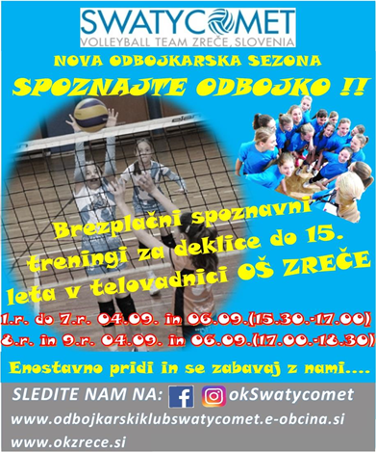

Vabilo - prostovoljna akcija čiščenja planj na Pohorju
Objavljeno v: Dogodki (13.09.2018)
Organizator: Občina Zreče
Termin dogodka: 22.09.2018 ob 09:00
Spoštovani,
Na območju pohorskih planj se v okviru projekta LIFE Ohranjanje in upravljanje suhih travišč v Vzhodni Sloveniji (Življenje traviščem/Life to grasslands) izvajajo aktivnosti za revitalizacijo zaraščenih travnih površin.
Letos organiziramo že deveto tradicionalno prostovoljno akcijo čiščenja zaraščajočih travišč – planj na Pohorju, ki bo potekala v soboto, dne 22. 9. 2018 s pričetkom ob 9:15 uri.
Informacije o akciji najdete v priponki.
Vljudno vabljeni na dogodek.
Ekipa projekta LIFE TO GRASSLANDS & soorganizatorji dogodka.
Sebastjan Štruc, univ.dipl.inž.gozd.
višji naravovarstveni svetovalec
Zavod RS za varstvo narave, OE Maribor
Pobreška c. 20, 2000 Maribor

Ostanimo mobilni - obnova cestno prometnih predpisov in vožnja z vozili Šole vožnje
Objavljeno v: Dogodki (18.09.2018)
Lokacija: Cesta na Roglo 15, 3214 Zreče
Termin dogodka: 22.09.2018 ob 09:00
Vabilo vas na obnovo cestno prometnih predisov in vožnjo z vozili Šole vožnje Šolskega centra Slovenske Konjice-Zreče.Kdaj in kje? Sobota 22.9.2018 ob 9.00 uri Bela konferenčna dvorana Hotela Atrij Zreče - obnova cestno prometnih predpisov Sobota 22.9.2018 ob 10.00 uri parkirišče pred Občino Zreče - vožnja z vozili Šole vožnje skozi novo zgrajeno krožišče v ZrečahVabljeni!Projekt sofinancira Ministrstvo za okolje in prostor v okviru sredstev Sklada za podnebne spremembe

Svetovni dan turizma - dan odprtih vrat muzejev v Zrečah
Objavljeno v: Dogodki občanov (lokalni utrip) (06.09.2018)
Lokacija: Zreče, 3214 Zreče
Termin dogodka: 27.09.2018 ob 10:00
Ob svetovnem dnevu turizma svoja vrata odpirajo tudi muzeji v Zrečah. Za vas bodo brezplačno odprli svoja vrata: Muzej 100 frankolovskih žrtev, Muzej ozkotirne železniške proge in Skomarska hiša.
Muzeji bodo za vas odprti po naslednjem programu:
- MUZEJ 100 FRANKOLOVSKIH ŽTREV
Odprta vrata od 16.00 od 18.00 ure.
- MUZEJ OZKOTIRNE ŽELEZNIŠKE PROGE
Odprta vrata od 16.00 do 18.00 ure.
- SKOMARSKA HIŠA
Brezplačna vodena ogleda ob 10. in 16. uri.
Vstopnine ni.
Vabljeni!

Vabilo na novinarsko konferenco s podpisom pogodbe o ustanovitvi stavbne pravice za izvedbo projekta "Pot med krošnjami Pohorje"
Objavljeno v: Dogodki (24.09.2018)
Lokacija: Hotel Natura, Rogla, 3214 Zreče
Organizator: Občina Zreče in Zažitkova Akademie, s. r. o.
Telefon: 03 757 17 12
E-mail: polona.matevzic@zrece.eu
Termin dogodka: 28.09.2018 ob 10:00
Spoštovani!Vljudno vabljeni na novinarsko konferenco s podpisom pogodbe o ustanovitvi stavbne pravice za izvedbo projekta "Pot med krošnjami Pohorje"
med Občino Zreče in Zažitkova Akademie, s. r. o.v petek, 28. septembra 2018, ob 10. uri v Hotelu Natura na Rogli.
Na novinarski konferenci bodo sodelovali:
mag. Boris Podvršnik, župan Občine Zreče
Bernd Bayerköhler, izvršni direktor podjetja ZÁŽITKOVÁ AKADEMIE, s. r. o.
Barbara Soršak, izvršna direktorica UNITUR, d. o. o.
Domen Vogelsang, direktor LTO Rogla-Zreče, GIZ
mag. Teo Hrvoje Oršanič, direktor Zavoda Republike Slovenije za varstvo narave
mag. Ana Božičnik, predstavnica Ministrstva za gospodarski razvoj in tehnologijo
Miha Renko, predstavnik Slovenske turistične organizacije
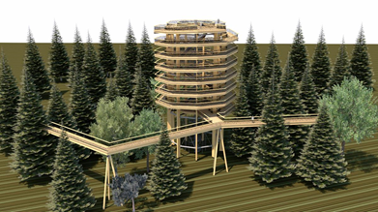

5. praznik goveje juhe
Objavljeno v: Dogodki občanov (lokalni utrip) (16.08.2018)
Lokacija: Cesta na Roglo 15, 3214 Zreče
Organizator: Unitur d.o.o.
Mobilni telefon: 041 608 337
E-mail: matej.kroselj@unitur.eu
Termin dogodka: 29.09.2018 ob 11:00
Vabimo vas, da se udeležite kulinaričnega dogodka, na katerem bodo kuharske ekipe kuhale pravo domačo govejo juho iz odličnega pohorskega govejega mesa in zelenjave z domačega vrta. Pripravi goveje juhe bo sledila pokušina. Obiskovalcem bo na voljo NEDELJSKO KOSILO na sodoben način po zelo ugodni ceni. Spremljevalni program bo ponudil z živo glasbo, pestro animacijo za otroke in tržnico lokalnih ponudnikov.

Tradicionalne jesenske turistične igre 2018
Objavljeno v: Dogodki občanov (lokalni utrip) (04.09.2018)
Lokacija: Ploščad Term Zreče, 3214 Zreče
Organizator: Turistično društvo Zreče
Mobilni telefon: 041 714 199
Termin dogodka: 30.09.2018 ob 14:00
Turistično društvo Zreče vabi na Tradicionalne jesenske turistične igrev nedeljo, 30.09.2018 ob 14. uri na Ploščad pred Terme Zreče.Turistična društva od blizo in daleč se bodo predstavila:-v kuhanju gobjače oz. gobove juhe, razstav pogač turističnih društev,zabavno tekmovalnih igrah med turističnimi društvi.Vabimo vas na veselo druženje.
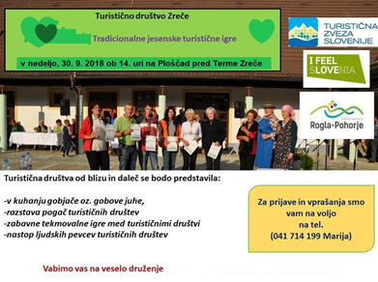

Trgatev potomke v Zrečah
Objavljeno v: Dogodki občanov in organizacij (objavljeno tudi na spletni strani organizacije) (23.09.2018)
Lokacija: Potomka najstarejše trte, 3214 Zreče
Organizator: Društvo vinogradnikov in ljubiteljev vin
Telefon: 041 736 034
E-mail: gorenak@gmail.com
Termin dogodka: 30.09.2018 ob 15:00
Društvo Vinogradnikov Zreče vabi na trgatev potomke najstarejše trte v nedeljo 30.9.2018 ob 15.00 uri.Lepo vabljeni.

POKAL Slovenije v odbojki
Objavljeno v: Dogodki občanov in organizacij (objavljeno tudi na spletni strani organizacije) (17.09.2018)
Lokacija: ŠD Benedikt, 2234 Benedikt
Organizator: OK Swatycomet Zreče
Telefon: 031312055
E-mail: tomaz.kusar@unior.com
Termin dogodka: 03.10.2018 ob 19:00
Zreške odbojkarice bodo tudi v tem letu tekmovale v tekmovanju za POKAL Slovenije v odbojki. V tem tekmovanju bodo stopile na parket v začetku oktobra, ko jih čaka prvo gostovanje v novi sezoni.Članicam je žreb namenil prvo tekmo v gostovanju 03.10.2018. Nasprotnice pa bodo zmagovalke tekme Formula Formis III : OK Benedikt. 26.09. bodo naše odbojkarice izvedele ali se bodo podale na gostovanje v Hoče ali v Benedikt. Vabljeni, da podprete Zreške iskrice do novih uspehov.

Otvoritev nadstreška nad vlakovno kompozicijo
Objavljeno v: Dogodki (28.09.2018)
Lokacija: Kovaška cesta, 3214 Zreče
Termin dogodka: 06.10.2018 ob 10:00
V okviru projekta »Druži nas vlak pod Pohorjem«,
v sklopu katerega je bil postavljen nadstrešek nad vlakovno kompozicijo,
vas vabimo na otvoritveno prireditev,
ki bo v soboto, 6. oktobra 2018 ob 10.uri
pri Železniški postaji Zreče
»Naložbo sofinancirata Republika Slovenija in
Evropska unija iz Evropskega sklada za regionalni razvoj«.
VABILO
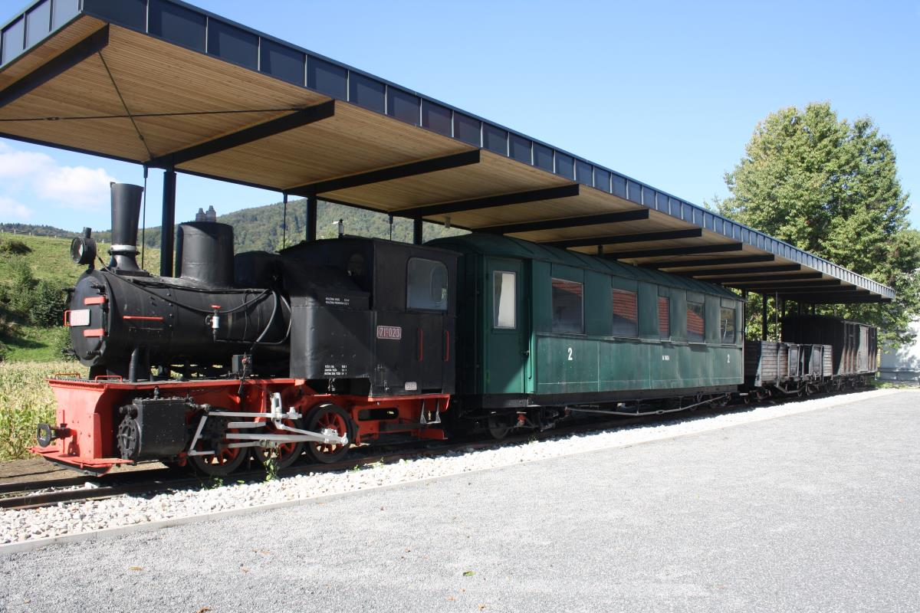

Otvoritev rekonstruiranega avtobusnega postajališča s pločnikom in parkirnimi prostori pri Osnovni šoli Zreče
Objavljeno v: Dogodki (02.10.2018)
Organizator: Občina Zreče
Telefon: 03 757 17 22
Termin dogodka: 09.10.2018 ob 10:00
Vljudno vabljeni na otvoritev rekonstruiranega avtobusnega postajališča s pločnikom in parkirnimi prostori pri Osnovni šoli Zreče, ki bo v torek 9.10.2018 ob 10.00 uri na postajališču pri Osnovni šoli Zreče.

Otvoritev rekonstrukcije javne poti Stranice (Korošec – center Stranice)
Objavljeno v: Dogodki (10.10.2018)
Lokacija: Stranice 38, 3206 Stranice
Telefon: 03 757 17 22
Termin dogodka: 17.10.2018 ob 16:00
Vljudno vabljeni na otvoritev rekonstrukcije javne poti Stranice (Korošec – center Stranice)
ki bo v sredo, 17. oktobra 2018 ob 16.00 uri pri križu na začetku obnovljene ceste.Informacije za javnost

Uniturjev hišni poročni sejem
Objavljeno v: Dogodki občanov (lokalni utrip) (18.09.2018)
Lokacija: Večnamenska dvorana v termah zreče, 3214 Zreče
Organizator: Unitur d.o.o.
E-mail: matej.kroselj@unitur.eu
Termin dogodka: 20.10.2018 ob 11:00
Iščete primerno mesto za poročno slavje?
Predstavitev Term Zreče in Rogle kot ponudnika za poročno slavje.
Ideje za dekoracijo poroke, izbiro poročnih prstanov, posvet s fotografi.
Predstavitev poročnih oblek in poročnega make upa.
Ob 14.00 prikaz poročnega plesa.
Plesna šola za mladoporočence.
Predstavitev kulinarike.

Komemoracija pri grobovih 100 Frankolovskih žrtev na Stranicah
Objavljeno v: Dogodki občanov (lokalni utrip) (19.09.2018)
Lokacija: 3214 Zreče
Organizator: Občina Zreče, SD 100 Frankolovskih žrtev
Termin dogodka: 31.10.2018 ob 11:00

Dan odprtih vrat Centralne čistilne naprave Zreče
Objavljeno v: Dogodki (29.10.2018)
Lokacija: Zreče, 3214 Zreče
Organizator: Občina Zreče
Termin dogodka: 07.11.2018 ob 10:00
Na prvo novembrsko sredo, dne 7.11. 2018, vas vljudno vabimo v našo sedaj že tradicionalno družbo na CČN Zreče, kjer bi vam radi predstavili kaj delamo in kakšni so naši načrti za prihodnost, ki jo ustvarjamo za vas in za čisto reko Dravinjo. Na dnevu odprtih vrat bodo predstavljene nekatere od malih čistilnih naprav, katere si bo mogoče ogledati.
Program:
10.00 do 16:00 ogledi na lokaciji Rudniška cesta 26, 3214 Zreče
Vljudno vabljeni!
Režijski obrat občine Zreče.
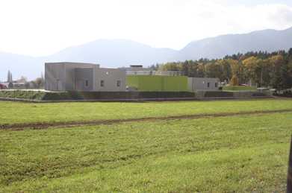

Vadba SKI fit
Objavljeno v: Dogodki občanov (lokalni utrip) (17.10.2018)
Organizator: Unitur d.o.o.
Telefon: 037576268
E-mail: aleksandra.cocej@unitur.eu
Termin dogodka: 07.11.2018 ob 19:45
Vadba za pripravo n a smučanje.Od 7. 11. - 12. 12. 2018Vsako sredo ob 19.45 v telovadnici Term Zreče.Trenutno je čas, ko se večina že pridno ozira po gorah in čaka, da se bo lahko spustila po snežnih strminah. Ker pa je smučanje dinamična aktivnost in zahteva vsaj malo priprav, smo pripravili vadbo, s katero boste smučarski šampion. :)Krepili bomo:• sprednje stegenske mišice• zadnje stegenske mišice • mišice meč • mišice sprednje in zadnje strani trupa (trebuha in hrbta) Vaje bodo dinamične, prilagojene posamezniku in se bodo iz tedna v teden nadgrajevale.1 obisk = 8 €4 obiski = 21 €8 obiskov = 35 €

Pogovorni večer na temo Sveti Martin vabi k svetosti v veroučni učilnici župnišča Zreče. Gost: nadškof msgr. dr. Marjan Turnšek
Objavljeno v: Dogodki občanov (lokalni utrip) (24.10.2018)
Lokacija: 3214 Zreče
Organizator: Kolping družina Zreče in Župnija Zreče
Termin dogodka: 08.11.2018 ob 19:15

Martinovanje pri potomki stare trte z ansamblom Selfi bend
Objavljeno v: Dogodki občanov (lokalni utrip) (24.10.2018)
Lokacija: Pri potomki stare trte, 3214 Zreče
Organizator: Društvo vinogradnikov in ljubiteljev vin
Termin dogodka: 10.11.2018 ob 14:00

1B. liga odbojka 5.krog Vital Ljubljana : Swatycomet Zreče
Objavljeno v: Dogodki občanov in organizacij (objavljeno tudi na spletni strani organizacije) (10.10.2018)
Lokacija: OŠ M. Pečarja, Ljubljana-Črnuče, 1000 Ljubljana
Organizator: OK Swatycomet Zreče
Telefon: 031312055
E-mail: tomaz.kusar@unior.com
Termin dogodka: 10.11.2018 ob 14:30
Navijači in ljubitelji odbojke VABLJENI!

odbojka 3. liga vzhod 4. krog Korvolley_Kostmann : Swatycomet Zreče II
Objavljeno v: Dogodki občanov in organizacij (objavljeno tudi na spletni strani organizacije) (14.10.2018)
Lokacija: gimnazija slovenj gradec, 2380 Slovenj Gradec
Organizator: OK Swatycomet Zreče
Telefon: 031 312 055
E-mail: tomaz.kusar@unior.com
Termin dogodka: 10.11.2018 ob 17:00
Druga članska ekipa Swatycometovih iskric bo v sezoni 2018/2019 novinec v ligaškem tekmovanju. Zelo mlada ekipa se bo predvsem kalila in pridobivala zelo potrebne tekmovalne izkušnje, saj jih praktično nobena igralka te selekcije nima.Navijači in ljubitelji odbojke VABLJENI!

MALA odbojka - turnir - 1. krog
Objavljeno v: Dogodki občanov in organizacij (objavljeno tudi na spletni strani organizacije) (14.10.2018)
Lokacija: DRAŠ Maribor, 2000 Maribor
Organizator: OK Swatycomet Zreče
Telefon: 031 312 055
E-mail: tomaz.kusar@unior.com
Termin dogodka: 17.11.2018 ob 10:00
Selekcija MALA odbojka pričenja letos s tekmovanjem v državnem prvenstvu v drugi polovici novembra. Tekmovanje bo v turnirskih sistemih, ki se bodo pričeki 17.11.2018 ob 10.00 uri. Starši, navijači in ljubitelji odbojke VABLJENI!

3.SNL-Sever 14. krog ZREČE - MONS CLAUDIUS
Objavljeno v: Dogodki občanov (lokalni utrip) (12.11.2018)
Lokacija: Stadion Zreče, 3214 Zreče
Organizator: NK Zreče
Mobilni telefon: 031 705 998
E-mail: rok.rebernak@unior.com
Termin dogodka: 17.11.2018 ob 14:00

S klikom do kovanih vrtnic po urejenih poteh
Objavljeno v: Dogodki občanov (lokalni utrip) (24.10.2018)
Lokacija: Avtobusna postaja in Sejna soba v Termah Zreče, 3214 Zreče
Organizator: LTO Rogla-Zreče, GIZ, Občina Zreče, TD Zreče
Termin dogodka: 30.11.2018 ob 16:00

MALA odbojka - turnir - 2.krog
Objavljeno v: Dogodki občanov in organizacij (objavljeno tudi na spletni strani organizacije) (14.10.2018)
Lokacija: ŠD Benedikt, 2234 Benedikt
Organizator: OK Swatycomet Zreče
Telefon: 031 312 055
E-mail: tomaz.kusar@unior.com
Termin dogodka: 01.12.2018 ob 10:00
Selekcija MALA odbojka pričenja letos s tekmovanjem v državnem prvenstvu v drugi polovici novembra. Tekmovanje bo v turnirskih sistemih, ki se bo 01.12.2018 ustavilo v domači športni dvorani, da se bodo mlade odbojkarice lahko predstavile svojemu domačemu občinstvu.Starši, navijači in ljubitelji odbojke VABLJENI!

Praznična tržnica lokalnih ponudnikov
Objavljeno v: Dogodki občanov (lokalni utrip) (16.11.2018)
Organizator: Unitur d.o.o
Mobilni telefon: 051 384 372
E-mail: nina.buh@unitur.eu
Termin dogodka: 01.12.2018 ob 18:00
Ne veste kaj podariti za Božič in Novo leto? V Termah Zreče bomo sobotne večere popestrili s praznično tržnico, kjer boste zagotovo med lokalnimi ponudniki našli kaj za vaše najdražje. Vabljeni.

Odbojka: 1/2 finale mladinke
Objavljeno v: Dogodki občanov in organizacij (objavljeno tudi na spletni strani organizacije) (14.11.2018)
Lokacija: OŠ Stranje, 3206 Stranice
Organizator: OK Calcit Volley
Telefon: 31312055
E-mail: tomaz.kusar@unior.com
Termin dogodka: 02.12.2018 ob 12:00
Mladinke OK Swatycomet Zreče so naredile odličen rezultat in se uvrstile na 1/2 finalni turnir - torej med 8. ekip v državi.Polfinalni turnir bo na OŠ Stranje. Razpored:Calcit volley : Olimp LjuvbljanaNova KBM Branik I : Swatycomert Zrečezmagovalec 1 : zmagovalec 2poraženec 1 : poraženec 2poraženec 3 : zmagovalec 4Prvi dve ekipi turnirja se uvrstita na finalni turnir; 3. in 4. ekipa pa na turnir za peto mesto v državnem prvenstvu.Vabljeni da vzpodbudite Swatycometove iskrice tudi na tem turniju in jim pomagate do novega izjemnega uspeha!!

Stand up komedija z LUCIJO ČIROVIĆ
Objavljeno v: Dogodki občanov (lokalni utrip) (16.11.2018)
Organizator: Unitur d.o.o.
Mobilni telefon: 051 384 372
E-mail: nina.buh@unitur.eu
Termin dogodka: 04.12.2018 ob 19:00
Lucija Ćirović je igralka, stand-up komičarka, animatorka lutk in ljubiteljica gledališča..
Že od vsega začetka je dejavna na različnih področjih igralskega in gledališkega ustvarjanja, pojavlja pa se tudi v filmu in na televiziji. Gledalcem je gotovo najbolj ostala v spominu kot čistilka Fata iz serije TV dober dan, iz komedije Ženske in moški.com ter kot voditeljica Viktorjev 2010.
Lucija Ćirović je ena pionirk stand-up komedije pri nas. Njeni humoristični nastopi so vrhunski.
Pravi, da odličen stand-up nastop potrebuje naslednje sestavine: odličen oder, odlično luč, odličen mikrofon, odličnega komika z odličnim materialom in še odlično občinstvo, »občinstvo, ki ve kaj je prišlo gledat, ki se rado smeji na glas, ki ploska, ki podpira nastopajočega, ki komentira dogajanje na odru, če se mu zdi potrebno, ki tudi glasno izraža nezadovoljstvo, če mu kaj ni všeč…«
Ustvarjalna otroška delavnica.
Objavljeno v: Dogodki občanov (lokalni utrip) (14.11.2018)
Lokacija: Večgeneracijski center Zreče, 3214 Zreče
Organizator: Večgeneracijski center Zreče
Mobilni telefon: 051 367 658
E-mail: vecgeneracijski.center@gmail.com
Termin dogodka: 05.12.2018 ob 15:00
Ustvarjalna otroška delavnica v sredo, 05.12.2018 od 15. do 18. ure.Izdelovanje okraskov za novoletno jelko.Delavnico vodi gospa Vlasta Grosman (članica PD Zreče) .

Miklavževanje v župnijski cerkvi v Zrečah
Objavljeno v: Dogodki občanov (lokalni utrip) (16.11.2018)
Lokacija: Cerkev sv. Egidij, 3214 Zreče
Organizator: Župnijska Karitas Zreče
Termin dogodka: 05.12.2018 ob 17:00
Ker je poudarek letošnjega tedna Karitasa, ki nosi naslov »Mladost iz korenin modrosti«, na sodelovanju med starejšimi in mladimi, in ker darila pripravi naša Župnijska Karitas, bodo letos kulturni program pripravili mladi. Vabljeni vsi malčki in otroci do vključno 3. razreda.

Adventna maša na Rogli
Objavljeno v: Dogodki občanov (lokalni utrip) (16.11.2018)
Lokacija: Cerkev na Rogli, 3214 Zreče
Organizator: MePZ Jurij Vodovnik Zreče
Termin dogodka: 08.12.2018 ob 14:00
Mašo bo daroval gospod Stanko Kranjc. Sledil bo koncert adventnih pesmi, pri katerem sodeluje MePZ Jurij Vodovnik iz Zreč in MePZ Marije Vnebovzete s Prihove.

Otroška kreativna delavnica.
Objavljeno v: Dogodki občanov (lokalni utrip) (15.11.2018)
Lokacija: Večgeneracijski center Zreče, 3214 Zreče
Organizator: Večgeneracijski center Zreče
Mobilni telefon: 051 367 658
E-mail: vecgeneracijski.center@gmail.com
Termin dogodka: 12.12.2018 ob 15:00
Otroška kreativna delavnica v sredo, 12.12.2018 od 15. do 18. ure.Izdelovanje okraskov - lokomotiva- iz plute.Delavnico vodi gospa Vlasta Grosman (članica PD Zreče)

Brezplačna delavnica: družina, čustva in odnosi.
Objavljeno v: Dogodki občanov (lokalni utrip) (15.11.2018)
Lokacija: Večgeneracijski center Zreče, 3214 Zreče
Organizator: SOCIO VGC Celje in Večgeneracijski center Zreče
Mobilni telefon: 051 367 658
E-mail: vecgeneracijski.center@gmail.com
Termin dogodka: 13.12.2018 ob 15:00
Vabimo vas na brezplačno delavnico : družina, čustva in odnosi.Delavnico izvaja psihologinja in logoterapevtka Tanja Peček.Vabljeni.

Čajanka v večgeneracijskem centru
Objavljeno v: Dogodki občanov (lokalni utrip) (15.11.2018)
Lokacija: Večgeneracijski center Zreče, 3214 Zreče
Organizator: Društvo zeliščarjev Smetlika Zreče
Mobilni telefon: 031 367 205
Termin dogodka: 14.12.2018 ob 17:00
Vse o kulturi pitja čaja nam bo ga. Olga Čanžek razložila na čajanki 14.12.2018 v večgeneracijskem centru Kovaška 35 Zreče.

Organiziran ogled operete Hmeljska princesa, Radovana Gobca
Objavljeno v: Dogodki občanov (lokalni utrip) (15.11.2018)
Lokacija: Kulturni dom Žalec, 3310 Žalec
Organizator: JSKD, OI Slov.Konjice
Mobilni telefon: 051 693 920
E-mail: breda.slapnik@jskd.si
Termin dogodka: 15.12.2018 ob 19:30
Skoraj stoletje dolgo tradicijo uprizarjanja operet so v Žalcu ob 150-letnici II. slovenskega tabora nadgradili s prenovljeno opereto Radovana Gobca Hmeljska princesa. Opereta je snovno povezana z drugo, še starejšo tradicijo Savinjske doline, s tradicijo hmeljarstva in pivovarstva. Sega v čas, ko je bil hmelj "po sto".
V naslovni vlogi Hmeljske princese je letos zablestela sopranistka Mojca Bitenc, operna pevka iz Rečice ob Savinji, ki navdušuje na največjih profesionalnih odrih Slovenije in Evrope. Glavno moško vlogo je zasedel mednarodno uveljavljeni tenorist in Celjan Matjaž Stopinšek. Opereto je režiral Jaša Koceli, Žalčan, ki deluje v najuglednejših slovenskih profesionalnih gledališčih. Orkestru, ki ga večinoma sestavljajo glasbeniki iz Žalca in okolice, dirigira ugleden slovenski dirigent Celjan Simon Dvoršak, operetni zbor, v katerem so pevci iz vse Savinjske doline, vodi Matjaž Kač, ki ga v dolini vsi poznamo kot izvrstnega zborovodjo. Koreografija: Ines Mandelj.
Umetniška ekipa šteje v celoti več kot 70 članov.
Premiera je bila 5. septembra 2018.

Čajanka in podelitev medalj mladim planincem.
Objavljeno v: Dogodki občanov (lokalni utrip) (15.11.2018)
Lokacija: Večgeneracijski center Zreče, 3214 Zreče
Organizator: Planinsko društvo Zreče članica go. Vlasta Grosman
Mobilni telefon: 051 367 658
E-mail: vecgeneracijski.center@gmail.com
Termin dogodka: 19.12.2018 ob 16:00
Planinsko društvo Zreče vabi na "Čajanko" in podelitev zlate, srebrne in bronaste medalje mladim planincem in planinkam.V imenu Planinske zveze Slovenije medalje podeljuje predsenik PD Zreče Matjaž Korošec.Dobimo se v Večgeneracijskem centru Zreče v sredo, 19. 12. 2018 ob 16. uri.Vabljeni.

Prižig prazničnih luči pri vlaku
Objavljeno v: Dogodki občanov (lokalni utrip) (26.11.2018)
Lokacija: Železniška postaja Zreče, 3214 Zreče
Organizator: VGC Zreče
Termin dogodka: 21.12.2018 ob 17:00

PRAZNUJTE Z NAMI
Objavljeno v: Dogodki (15.12.2018)
Lokacija: cesta na roglo 13b, 3214 Zreče
Organizator: LTO Rogla Zreče, GIZ
Termin dogodka: 22.12.2018 ob 17:00
Praznujte z nami:- sobota, 22.12.- petek, 28.12.- ponedeljek, 31.12.
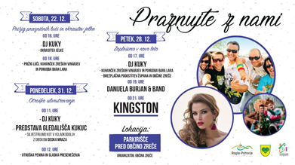

14. BOŽIČNO - NOVOLETNI KONCERT DRUŠTVA GODBENIKOV ZREČE
Objavljeno v: Dogodki občanov in organizacij (objavljeno tudi na spletni strani organizacije) (14.11.2018)
Lokacija: ŠPORTNA DVORANA ZREČE, 3214 Zreče
Organizator: DRUŠTVO GODBENIKOV ZREČE
Telefon: 041 256 500
E-mail: ivan.hrovat@unior.si
Termin dogodka: 25.12.2018 ob 15:00
14. BOŽIČNO - NOVOLETNI KONCERT DRUŠTVA GODBENIKOV ZREČE
Društvo godbenikov Zreče prireja 14.BOŽIČNO - NOVOLETNI KONCERT,
ki bo v TOREK, 25. DECEMBRA 2018 ob 15-ti uri
v ŠPORTNI DVORANI v Zrečah.Gostje koncerta: ALPSKI KVINTET DANIJELA BURJAN (Miss Earth Slovenije 2018)Voditeljica: MAJA ŠTURM RAZBORŠEKVstopnine ni - vljudno vabljeni!
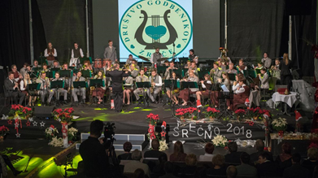

Božično novoletni koncert in koncert ob dnevu samostojnosti in enotnosti
Objavljeno v: Dogodki občanov (lokalni utrip) (16.11.2018)
Lokacija: Cerkev sv. Egidij, 3214 Zreče
Organizator: Župnija Zreče
Termin dogodka: 26.12.2018 ob 17:00
Nastopili bodo vsi zbori in pevske skupine iz Zreč. Organizatorji: Župnija Zreče, Občina Zreče, KUD Vladko Mohorič Zreče in Katoliško kulturno društvo Zreče.

4.Kulinarični izziv mladih – POHORSKI ŠMORN
Objavljeno v: Dogodki občanov (lokalni utrip) (16.11.2018)
Lokacija: Cesta na Roglo 15 , 3214 Zreče
Organizator: Unitur d.o.o.
Mobilni telefon: 051 384 372
E-mail: nina.buh@unitur.eu
Termin dogodka: 27.12.2018 ob 16:00
16:00: ZBOR NA PLOŠČADI TERM ZREČ16:00 – 16:40: ČAS ZA PRIPRAVO 16:40 – 17:30: IZDAJA JEDI, POKUŠANJE IN GLASOVANJE ZA NAJ JED, OCENA KOMISIJE18:00: RAZGLASITEV REZULTATOVOzračje bo še dodatno ogrel DJ. Za najmlajše zabava in igre na snegu z animatorji.Vabilo v k sodelovanju v prilogi – spodaj!

"Zaplešimo v novo leto" s Kingstoni in DJ Kukijem
Objavljeno v: Dogodki občanov (lokalni utrip) (19.11.2018)
Lokacija: Pred Občino Zreče, 3214 Zreče
Organizator: LTO Rogla - Zreče, GIZ, Občina Zreče
Telefon: 03 759 04 70
Mobilni telefon: 041 720 330
E-mail: tic.zrece.lto@siol.net
Termin dogodka: 28.12.2018 ob 16:00
Zaključna glasbena prireditev ob koncu leta z DJ-Kuki-jem in glasbeno skupino Kingston.

Otroško silvestrovanje v Zrečah
Objavljeno v: Dogodki občanov (lokalni utrip) (19.11.2018)
Lokacija: Pred Občino Zreče, 3214 Zreče
Organizator: LTO Rogla - Zreče, GIZ, Občina Zreče
Telefon: 03 759 04 70
Mobilni telefon: 041 720 330
E-mail: tic.zrece.lto@siol.net
Termin dogodka: 31.12.2018 ob 11:00

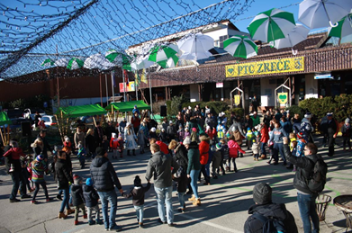

Silvestrovanje v Termah Zreče
Objavljeno v: Dogodki občanov (lokalni utrip) (16.11.2018)
Organizator: Unitur d.o.o.
Mobilni telefon: 041340029
E-mail: mkovacic@unitur.eu
Termin dogodka: 31.12.2018 ob 19:00
Domačno, čudovito praznično vzdušje
Slastna gala večerja
Kozarec penine ob polnoči
Glasbena popestritev:Rok šošter z akustično kitaro in prelepim vokalom v hotelski kavarniDuo Vedrina za še okusnejšo kulinariko v restavraciji Atrij A la carteNavihanke in nepozabna zabava v Večnamenski dvorani

Silvestrovanje na Rogli
Objavljeno v: Dogodki občanov (lokalni utrip) (16.11.2018)
Lokacija: Rogla 1, 3214 Zreče
Organizator: Unitur d.o.o.
Telefon: 037577100
E-mail: tanja.superger@unitur.eu
Termin dogodka: 31.12.2018 ob 19:00
Silvestrovanje v hotelu planja ali Natura na Rogli.Snežna dvorana: ansambel ŠepetRestavracija Planja: Selfi bandHotel Natura: glasbeni duo

Silvestrovanje v Zrečah
Objavljeno v: Dogodki občanov (lokalni utrip) (17.12.2018)
Lokacija: Pred Občino Zreče, 3214 Zreče
Organizator: Občina Zreče
Telefon: 041 720 330
Termin dogodka: 31.12.2018 ob 22:00
Vabimo vas na najdaljšo noč v letu 2018 pred Občino Zreče od 22.00 ure dalje.Za dobro družbo in veselo dogajanje bo poskrbel ansambel POSLUH.

